муниципальное казённое дошкольное образовательное учреждение-
детский сад № 8 комбинированного вида г. Татарска

Номинация «Здоровьесберегающие технологи в ДОО»
Направление: «Дошкольная образовательная организация города»
Проект
«Правильно питаемся —
здоровья набираемся!»

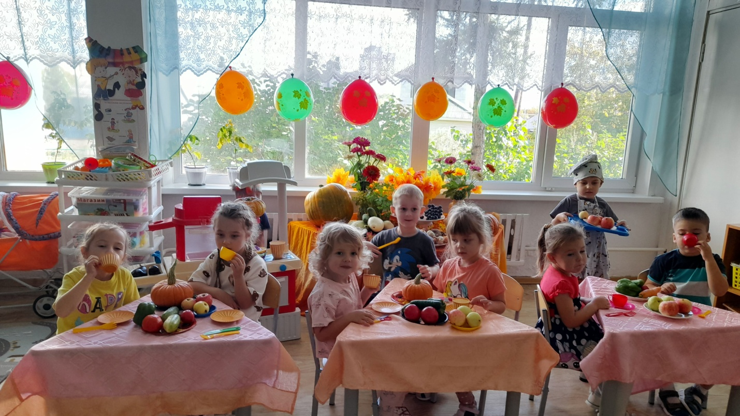

Авторы:
Попович Марина Александровна
воспитатель
Тельцова Наталья Леонтьевна
воспитатель
Волосская Светлана Юрьевна
музыкальный руководитель

Заведующая ДОО:
Елена Анатольевна Молодых
Контактная информация:
тел. 8 (383 64) 22350
E-mail: sad8.detsky@yandex.ru

Татарск, 2025 г.
Содержание

I. Введение………………………………………………………………………….3
1.1. Паспорт проекта…………………………………………………………..…4-6
1.2. Актуальность…………………………..………………………………………7
1.3. Постановка проблемы…………………………………………………..…….7
1.4. Практическая значимость проекта…………………………………………...7
1.5. основные принципы работы……………………………………………….....8
II. Основная часть
2.1. Этапы реализации проекта…………………………………..…….………..8-9
2.2. Образовательная и совместная деятельность в рамках проекта……….10-21
2.3. Методы и приёмы….…………………………………………..………….….21
2.4. Формы взаимодействия с родителями……………………………….….….21
III. Заключительная часть
3.1. Результативность…………………………………………………………….22
3.2. Выводы по реализации проекта....…………………………………………..22
3.3. Дальнейшее развитие проекта……………..……………………….………..22
IV. Литература……………………………………………………………………23
V. Приложение

I. Введение
Здоровье детей и его состояние относится к числу важнейших характеристик, определяющих детей в обществе, и отражает состояние здоровья всего общества. За последнее десятилетие состояние здоровья детей дошкольного возраста ухудшилось в связи с изменениями условий жизни и с нарушением питания дошкольников.
Рациональное питание является одним из факторов внешней среды, определяющих нормальное развитие ребёнка. Оно оказывает самое непосредственное влияние на жизнедеятельность, рост, состояние здоровья малыша. Правильное, сбалансированное питание, отвечающее физиологическим потребностям растущего организма, повышает устойчивость к различным неблагоприятным воздействиям. Наиболее важно соблюдение принципов рационального питания детей раннего и дошкольного возраста. Этот период характеризуется интенсивными процессами роста, дальнейшим совершенствованием функций многих органов и систем, особенно нервной системы, усиленными процессами обмена веществ, развитием моторной деятельности.
Рациональное сбалансированное питание предусматривает использование необходимого набора продуктов, содержащих все пищевые компоненты, витамины, микроэлементы в соответствии с возрастными потребностями растущего организма. Дети не могут самостоятельно оценить полезность здоровой пищи. В наше время, время неконтролируемого потока рекламы, рекламы чипсов, конфет и т.д. у детей формируются искажённые взгляды на питание. Родители не в состоянии обеспечить своим детям правильное питания из – за отсутствия теоретических знаний. Во некоторых семьях привыкли кушать солёное, жареное, жирное, копчёное, острое, сладкое. Многие кормят детей однотипно. В лучшем случае – котлеты, картошка, в худшем – сосиска, макароны, пельмени. Из – за этого дети не привыкшие к здоровой пище отказываются в детском саду от овощных блюд, кисломолочной продукции, рыбы, запеканок. Дошкольники очень выборочно едят каши, супы, овощи (морковь, свеклу, капусту), сыр и яблоки. Сок, компот или витаминные напитки тоже пьют неохотно, предпочитая воду. При этом, мы слышим, как в общении с родителями они просят купить конфеты, шоколад, сосиски и газированную воду. Сегодня существует проблема правильного питания в семье. Без преувеличения можно сказать, что правильное питание – это залог хорошего самочувствия, работоспособности, активной деятельности, отличного настроения, важнейшее и непременное условие здоровья дошкольников.
Мы постоянно ищем всё новые и новые способы позаботиться о здоровье детей и обратить пристальное внимание родителей на правильное питание.

1.1. Паспорт проекта
Полное наименование проекта | «Здоровьесберегающие технологии в развитии детей»  «Правильно питаемся-здоровья набираемся»  - проект направлен на формирование представлений о правилах правильного питания у детей дошкольного возраста
Срок реализации проекта | Долгосрочный
Дата начала | 01.04.2025-30.09.2025
Участники проекта | - воспитатели;  - воспитанники 2 младшей групп;  - родители (законные представители);  - специалисты дошкольного образовательного учреждения.
Разработчики проекта | Попович Марина Александровна – воспитатель высшей категории;  Тельцова Наталья Леонтьевна – воспитатель высшей категории;  Волосская Светлана Юрьевна - музыкальный руководитель первой категории.
Тип проекта | Познавательно-исследовательский.
Цель проекта | Создание условий для формирования знаний детей и их родителей о правилах правильного питания.
Образовательные области | Социально – коммуникативное развитие, речевое развитие, познавательное развитие, художественно-эстетическое развитие, физическое развитие.
Проблема | Дети отказываются пробовать новую пищу, не хотят есть овощи, фрукты, суп, рыбу. Как вызвать интерес к простой и здоровой пище, научить понимать ее ценность для организма? Также в рамках проекта рассматривается актуальность правильного питания и здорового образа жизни, так как от того, насколько правильно организовано питание не только в дошкольном учреждении, но и в семье во многом зависит здоровье и развитие дошкольников.
Научная основа | Установлено, что правильное питание обеспечивает нормальное физическое развитие ребёнка, предупреждает возникновение таких отклонений, как отставание в росте, малокровие, ожирение, аллергические проявления, расстройства пищеварения.  Также в основе проекта лежит понимание важности удовлетворения индивидуальных потребностей детей с учётом физиологических особенностей и социальных условий жизни.  Кроме того, в проекте учитывается, что привычки питания складываются в течение всей жизни, и важно учить ребёнка правильно питаться с самого раннего возраста, чтобы в дальнейшем избежать многих болезней. Правильное питание тесно взаимосвязано с его здоровьем.
Инновационная направленность | Инновационная направленность проекта заключается в использовании современных методов и подходов, а также в интеграции разных участников образовательного процесса для достижения общей цели — формирования у детей ценностей здорового образа жизни и правильного питания. Проект направлен на объединение усилий детского сада и родителей по воспитанию здорового образа жизни у детей, в том числе через рациональное правильное питание. Ещё одна особенность проекта: использование различных форм деятельности:  - выращивание экологических чистых овощей, фруктов, ягод на опытно-экспериментальном участке на территории детского сада;  - организация выставок;  - дидактических игр;  - продуктивная деятельность с использованием овощей и фруктов;  - использование компьютерных технологий в вопросах организации здорового питания.
Задачи проекта | Сформировать у дошкольников интерес к здоровому питанию; знания о пользе продуктов, о витаминах и их влиянии на организм человека, а также о вреде некоторых продуктов.  Воспитывать культуру питания, применяя правила этикета за столом; бережное отношение к продуктам, интерес и готовность к соблюдению правил рационального и здорового питания.  Способствовать развитию творческих способностей детей, исследовательских умений и навыков.  Совершенствовать у родителей понимания важности и значения правильного питания для здоровья ребенка.
Ожидаемые конечные результаты | Дети приобретут представления о полезных и вредных продуктах, о витаминах.  Разовьются творческие способности и коммуникативные навыки, реализуются потребности в продуктивной и исследовательской видах деятельности.  Через систему разнообразных мероприятий будут сформированы основные понятия рационального питания, потребность в здоровом питании и образе жизни, правила этикета за столом; бережное отношение к продуктам умение выбирать полезные продукты, воспитывать чувство ответственности за своё здоровье.  Повышение информированности родителей о здоровье и здоровом питании, о формировании принципов здоровья,  повысится заинтересованность в совместной деятельности с детьми, во взаимодействии с детским садом. Родители обратят внимание на рацион своих детей, меню, делая его более витаминизированным и полезным.
Ресурсное обеспечение | Информационные ресурсы:  Учебно-методические ресурсы:  - - игротека;  - выставка книг о продуктах и питании, учебно-методические пособия, фотографии, открытки, иллюстрации, презентации, подборка видео и аудио музыкальных фрагментов.  Информационно-техническое:  -мультимедийный проектор, ноутбук, фотоаппарат;  Предметно – развивающая среда:  - материал для экспериментирования и опытнической деятельности;  -настольные, компьютерные игры;  - огород на территории детского сада, огород на окне;  -цветники;  - материалы и оборудование для творческой деятельности;  -наглядный и демонстрационный материал: тематические альбомы и фотоальбомы, презентации, календари природы, иллюстрации, фотографии, картины, видео-фильмы и т.д;  Интернет - ресурсы, методическая литература.
Этапы реализации | 1 – Подготовительный.  2 – Практический (основной).  3 – Заключительный.

Лакомств тысяча, да здоровье одно.
Народная мудрость.
1.2. Актуальность
Исследования ученых и практиков показывают, что уровень здоровья современных детей снижается, увеличивается склонность к заболеваемости, зачастую это заболевания обмена веществ (эндокринные, аллергические, кожные). Хорошее самочувствие и успешность человека во многом зависит от состояния его здоровья, как физического, так и психологического, которое, в свою очередь, на 50% зависит от образа жизни.
Именно поэтому одной из важных задач является сохранение здоровья дошкольников в процессе обучения, воспитания и игры. А поскольку фундаментом гармоничного развития является дошкольный возраст. Укреплением и сохранением здоровья необходимо заниматься уже в детском саду.
Немаловажным для нас было повысить качество общения родителей и детей по вопросам правильного питания. Из бесед с родителями мы выяснили, что дети высказывают некоторые нежелательные предпочтения и дома. Следует отметить, что некоторые ребята нашей группы имеют нарушения в пищевом поведении, вплоть до полного отказа от определенных продуктов и блюд, некоторым, наоборот, требуется постоянное пищевое подкрепление. Мы решили восполнить пробел в вопросах питания вместе.
1.3. Постановка проблемы
В настоящем проекте мы обратились к теме здорового питания. При беседе-опросе мы выяснили, что дети не обладают достаточными знаниями по этой теме. Так, в частности, они уверены, что витамины бывают только в виде сиропа, таблеток или фигурок зверей.
Ребята не смогли объяснить, как помогают и как могут навредить продукты, не знают, чем полезны овощи, почему вредно есть на ночь и т.д.
Где живут витамины? Зачем есть кашу? Какому органу полезна морковь? На эти и некоторые другие вопросы мы решили ответить вместе.
1.4. Практическая значимость.
Разработанный педагогический проект поможет сформировать у детей представление о необходимости заботы о своём здоровье, бережном отношении к своему организму, о том, какая еда вредна, а какая полезна для здоровья. Повысить осведомлённость родителей об основных принципах гигиены питания, о необходимости и важности регулярного питания, о наиболее подходящих блюдах для дошкольников. Изменить рацион детей, сделав его более витаминизированным и полезным. Наладить сотрудничество между педагогами детского сада и родителями в вопросах организации правильного питания детей.
Мотивировать к развитию творческого потенциала всех субъектов воспитательно-образовательного процесса.

1.5. Основные принципы работы:
- регулярный приём пищи. Это главное условие организации питания ребёнка;
соответствие питания уровню развития и функциональным возможностям организма в конкретный возрастной период.
- баланс питательных веществ. Белки, жиры, углеводы, поступающие в организм вместе с пищей, должны находиться в определённом соотношении между собой.
- индивидуальность питания. Необходимо учитывать особенности ребёнка, состояние его здоровья, реакцию на пищу.
- сочетание питания в дошкольном учреждении и в семье.

II. Основная часть
2.1. Этапы реализации проекта
№  п/п | Этап проекта | Мероприятия проекта
1. | Подготовительный  Цель: анализ условий, созданных в ДОУ, выявление проблем, прогнозирование результатов работы с целью определения основной концепции проекта и направлений работы. | Составление плана совместной работы с детьми, родителями.  Разработка конспектов: НОД, мероприятий, праздников, экскурсий.  Подбор материала и оборудования для бесед, игр с детьми.  Подбор художественного материала.  Оформление буклетов для родителей по теме проекта.  Беседа с родителями о необходимости участия в проекте.  Изучение методической литературы.
2. | Практический  (основной)  Цель: внедрение эффективных методов и приёмов по формированию знаний дошкольников о здоровом питании. | Социально-коммуникативное развитие:  - рассуждения, беседы, рассказы-описания, рассказы по серии картинок, по сюжетным картинкам, ответы на вопросы, речевые игры;  - сюжетно-ролевые, театрализованные игры, подвижные игры, игры с правилами;  - трудовая деятельность: дежурство, помощь на экспериментальной площадке.  Познавательное развитие:  - НОД;  - беседы, опрос обсуждение, рассуждения;  -рассматривание картинок, иллюстраций, фотографий, открыток по теме;  - дидактические игры, эксперименты.  Речевое развитие:  - чтение художественной литературы;  - беседы по содержанию;  - заучивание стихотворений, потешек;  - отгадывание загадок;  - декламация;  - просмотр мультфильмов, видео и слайд-презентаций.  Художественно-эстетическое развитие:  - рисование, аппликация, лепка, изготовление украшений на ярмарке.  - выставка «Полезные овощи и фрукты».  -музыка: слушание песен, пение, танцы, музыкально-дидактические игры.  - физическое развитие:  подвижные игры со спортивными (эстафеты) и соревновательными элементами, физминутки, пальчиковые упражнения.  Взаимодействие с родителями.  - опрос, беседы, рекомендации, изготовление атрибутов для игр, создание выставки – библиотеки, чтение художественной литературы по теме проекта.  - - мастер-класс по выращиванию микрозелени на подоконнике.  - - обмен опытом по приготовлению полезных блюд родителей и детей.
3. | Заключительный  Цель: Организация эффективной системы взаимодействия участников учебно-воспитательного процесса. | Анализ проведённой работы.  Презентация проекта на педагогическом совете и на родительском собрании.  Фотовыставка по приготовлению полезных блюд родителей и детей.  Распространение опыта через СМИ, сайты детского сада;  Организованы экскурсии в магазин, аптеку.  Участие родителей и детей в конкурсах различного уровня.  Повышение компетентности родителей по вопросам организации правильного питания «Основы здорового питания детей дошкольного возраста».  Продукт проектной деятельности:  - выставка детских работ «Овощи и фрукты»;  - конкурс поделок из овощей.
2.2. Образовательная и совместная деятельность в рамках проекта

№ | Проведенные мероприятия | Цель | Задачи
1 | НОД по художественно-эстетическому развитию (рисование)  «Зелёный лучок» | Формировать умение детей создавать в рисунке образ лука | Передавать в рисунке строение предмета, состоящего из нескольких частей (перьев лука) передавать цвет предмета в соответствии с его содержанием и характером образа; формировать интерес к работе с красками; формировать знания о пользе витаминов для здоровья; закрепить представление о внешнем виде луковицы.
2 | НОД по художественно-эстетическому развитию (оттиск печатками половинок овощей и фруктов) «Заготовка фруктов и овощей» | Познакомить детей с новым способом нетрадиционного рисования с использованием оттиска, печатка половинок овощей и фруктов. | Научить детей новому способу изображения нетрадиционным способом рисования «печатание половинками овощей и фруктов; Закреплять положительное эмоциональное отношение детей к самой деятельности и ее результатам.
3 | НОД по художественно-эстетическому  Развитию (пластилиногрыфия)  «Овощи и фрукты- полезные продукты» | Совершенствовать умение детей  создавать в лепке образ фруктов и овощей в нетрадиционной технике | Продолжать знакомить детей с фруктами и овощами, с их значением в жизни человека; развивать умение детей выполнять работы в технике пластилинография, передавая цвет и форму фрукта и овоща; развивать мелкую моторику пальцев рук, усидчивость, внимание; воспитывать интерес к пластилинографии.
4 | НОД по художественно-эстетическому  развитию (аппликация)  «Готовим овощной салат» | Формировать умение детей передавать в аппликации выразительные образы различных овощей | Формировать у детей правильное представление о продуктах, приносящих пользу организму; расширять знания детей об овощах и способах их приготовления; формировать умение детей создавать единую композицию; развивать умение пользоваться ножницами, клеем при наклеивании деталей; воспитывать аккуратность в работе;
5 | НОД по художественно-эстетическому  развитию (аппликация)  «Золотые колосья хлеба» | Формировать умение детей выполнять объёмную аппликацию из бумаги | Познакомить детей с особенностями строения колоса; формировать приемы аккуратного наклеивания; воспитывать уважение к труду взрослых, бережное отношение к хлебу.
6 | НОД по художественно-эстетическому  развитию (аппликация)  «Фрукты на блюде» | Развивать умение детей выполнять работу в технике обрывной аппликации. | Расширить знания детей об различных способах аппликации; формировать умение детей из кусочков бумаги создавать определенную композицию; развивать творческие способности, внимание и воображение, мелкую моторику.
7 | НОД по художественно-эстетическому  развитию (аппликация)  «Фруктовый компот для Маши» | Развивать умение детей располагать предметы согласно образцу. | Продолжать знакомить детей с обобщающим понятием «фрукты»;  расширять представления детей о многообразии фруктов;  закреплять приёмы аккуратного наклеивания
8 | НОД по познавательному развитию (ФЦКМ)  «Разговор о правильном питании» | Формировать у детей понимание ценности здоровья | Расширить знания детей о пользе овощей и фруктов в жизни человека; закрепить знания о наличии витаминов в овощах, фруктах и продуктах питания; воспитывать привычку к здоровому образу жизни;  помочь детям понять, что здоровье зависит от правильного питания, еда должна быть не только вкусной, но и полезной
9 | НОД по познавательному развитию (ФЦКМ)  «У бабушки Варварушки ЭКО продукты» | Формировать представления детей о экологических продуктах . | Расширять представления детей о экологически чистых продуктах, и их необходимости для жизнедеятельности организма человека, формировать представление о правильном питании, познакомить с понятиями: «экологически чистые продукты», «здоровая пища», «полезные продукты», «вредные продукты»; воспитывать интерес к своему организму, желание заботиться о своём здоровье, воспитывать положительное отношение к полезным и отрицательное отношение к вредным продуктам питания, воспитывать культуру питания
10 | НОД по познавательному развитию (ФЦКМ)  «Овощи на грядке, здоровье в порядке!» | Расширить представления об овощах. | Расширить представления детей об отличительных особенностях овощей, о том, что их можно есть в сыром и варёном виде, из них можно изготовить суп, салат; в сыром виде они полезнее – в них много витаминов, которые нужны для здоровья; расширять знания детей об особенностях строения и условиях роста овощей, их пользе.
11 | НОД по познавательному развитию (ФЦКМ)  «Витамины и полезные продукты для здоровья» | Формировать у детей потребность к здоровому образу жизни. | Развивать умение детей различать витаминосодержащие продукты; познакомить с понятием «витамины»; объяснить детям, как витамины влияют на организм человека, об их пользе и значении витаминов для здоровья человека; воспитывать интерес к своему организму, желание заботиться о своём здоровье
12 | Совместная деятельность: чтение художественной литературы:  «Школа этикета» ред. Ю. В. Полянская  «Разговор о правильном питание»  М. М. Безруких «Сказка о здоровом питание»  «Загадки о продуктах питания» Ю. Тувим «Овощи», Н. Носов «Огурцы», «Про репку», «Огородники», В. Коркина «Что растет на нашей грядке?», С. Черный «Загадка», «Картошка», Свинцов В. «Сказка про яблоньку». Загадки о «Овощях и фруктах» | Формировать осознанное отношение к здоровому питанию через художественные произведения. | Формировать представление детей о здоровом питании посредством художественного слова;  Развивать мышление, наблюдательность, умение высказываться простыми предложениями.
13 | Составление описательных рассказов с помощью мнемодорожек: «Овощи», «Фрукты» «Овощи и фрукты-полезные продукты», «Для чего нужны витамины?», «Как мы выращиваем витамины на своем огороде?», «Что мы едим на завтрак, обед, ужин». | Совершенствовать навык составления рассказа-описания с опорой на наглядный материал. | Формировать способность к грамматическому оформлению речи (словосочетаний, фраз в монологической и диалогической речи) составлению и употреблению в речи сложноподчиненных предложений, учить связности, развернутости, непрерывности высказывания;  отрабатывать навык составления описательного рассказа; расширить знания детей о пользе продуктов и поддержать их желание питаться правильно.
14 | Реализация проекта «Огород на подоконнике» | Вовлечение детей в практическую деятельность по выращиванию овощных культур в комнатных условиях. | Расширять знания детей о культурных растениях; формировать представления о работах, проводимых в весенний и летний период в саду и огороде; формировать у детей интерес к опытнической и исследовательской деятельности по выращиванию культурных растений в комнатных условиях, воспитание у детей любви к природе, создание в группе огорода на подоконнике;  расширять представление детей о жизни растений, наблюдать за посадкой и всходами семян, делать выводы на основе наблюдений, участвовать в посильной практической деятельности;  расширять, обогащать, активизировать словарь детей;  способствовать развитию восприятия красоты природы и передаче ее через рисунок, лепку, аппликацию.
15 | Совместная трудовая деятельность: посев семян, высадка растений в открытый грунт, прополка, полив, рыхление сбор урожая. | Формировать трудовую деятельность по уходу за растениями с целью получения результатов труда. | Формировать у детей элементарную систему знаний о размножении растений;  познакомить с разными семенами растений и приёмами их посева; формировать умение различными способами ухода за растениям.
16 | Совместная деятельность.  Беседы: «Что значит здоровое питание»  «Что ты ел вчера на ужин. «Вкусно не всегда полезно»  «В каких продуктах живут витамины»  «Что такое здоровое питание?» и т.д. | Приобретение детьми определенного объема знания по теме проекта. | Формировать знания о правилах здорового питания.
17 | Совместная деятельность: рассматривание иллюстраций,  презентаций: «Кто такой повар», «Вкусные продукты», «Что мы едим», «Овощи и фрукты», «Продукты питания» | Расширять представления о правильном питании | Формировать у детей правильное представление о продуктах, приносящих пользу организму; расширять знания детей о разнообразии различных полезных блюд; расширить знания о профессии повара.
18 | Просмотр мультфильмов и познавательных фильмов: Чиполлино  Лунтик «Лук» (серия 76)  Лунтик «Картошка» (серия 152)  Лунтик «Перчик» (серия 391) «Мешок яблок» Тралик и Валик «Грибы ягоды» (серия 12)  «Под грибом» по сказке В. Сутеева  «Грибок-теремок»  «Дудочка и кувшинчик»  Маша и медведь «Маша + каша» (серия 16)  Маша и медведь «Приятного аппетита» (серия 24) Лунтик «Блинчики»  Лунтик «Каша» (серия 131)  «Азбука здоровья-Правильное питание» | Развивать познавательную активность у детей | Формировать у детей представление о здоровом образе жизни через просмотр мультфильмов, фильмов.
19 | Подвижные игры, физкультминутки: «Что можно, что нельзя», «Во саду ли, в огороде», «Съедобное – не съедобное», «Урожай», «Огуречик-огуречик». «Собери урожай», «Овощи и фрукты», «В огороде», «Ягоды», «Продукты питания» … и т.д. | Развивать двигательную активность детей | Формировать у детей представление о здоровом образе жизни; совершенствовать двигательные умения и навыки в играх-эстафетах, подвижных играх и основных движениях.
20 | Дидактические игры: «Полезные и не полезные продукты», «Варим компот» «Варим суп», «Укрась блюдо», «Узнай по описанию», «Сервируем стол», «Чудесный мешочек», «Что можно приготовить из этих продуктов?»  «Что, где растет?» ,»Вершки и корешки», «Волшебная кастрюля» «Покорми Ваню полезными продуктами»… | Развивать познавательный интерес | Расширить знания детей о продуктах питания, представление о том, как приготовить различные блюда; закрепить знания о полезных и вредных продуктах
21 | Циклические наблюдения за всходами, ростом и плодоношением овощных, ягодных, зерновых культур. | Расширять кругозор детей о выращивании овощных, ягодных и зерновых культурах. | Помочь детям находить сходства и различия во всходах различных культур; способствовать формирования умения анализировать и делать выводы; воспитывать в детях желание заботиться о растительном мире.
22 | Познавательно-исследовательская деятельность: «Что внутри» (2–3 фрукта, овоща), «Живой кусочек», «Вкусовые зоны языка», «Как получить растительную краску из овощей», «Фруктовый сок», «Кока-Кола и молоко», «Масло и соль в чипсах»… | Формировать у детей представление о правильном питании через познавательно- исследовательскую деятельность | Формировать представления детей о пользе и вреде продуктов питания, подвести к пониманию, что не все вкусное полезно;  развивать умение самостоятельно делать выводы на основе практического опыта;  воспитывать у детей осознанное отношение к своему питанию; умение работать в коллективе, доброту, заботливое отношение друг к другу;
23 | Сюжетно-ролевые игры: «Магазин», «Фруктовая и овощная лавка», «Кафе», «Шеф повар», «Маша обедает» | Формировать социальный опыта детей средствами игровой деятельности | Закрепить знания детей о понятии «магазин», «кафе», знания о продуктах питания; расширить представление о профессиях «продавец», «повар», о работе магазина; воспитывать уважение к труду взрослых; развивать игровую деятельность через обыгрывание роли; умение взаимодействовать друг с другом.
24 | Театрализованная деятельность: «Овощи и Катя», «Весёлый огород» , «Спор овощей» | Развивать интерес к театрально - игровой деятельности. | Развивать творческие способности детей; побуждать детей к выражению образов героев в движении, мимике, эмоциях; развивать умение импровизировать под музыку.
25 | Практическая деятельность «Кулинарные шедевры»- приготовление «Овощного и фруктового салата», «Фруктовый сок», «Печенье» | Познакомить детей с процессом приготовления различных блюд. | Научить детей правильной последовательности приготовления блюд; воспитывать стремление добиваться результатов в труде; учить детей пользоваться только безопасными предметами для приготовления пищи.
26 | Экскурсия в сад и огород детского сада. | Расширять представления детей о росте овощей и фруктов. | Систематизировать знания детей о фруктовых деревьях, ягодных кустарниках, овощных культурах, формировать умение видеть сходства и различия; развивать речь детей, пополнять словарный запас; воспитывать бережное отношение к природе; познакомить с произрастанием экологически чистыми овощными, плодово-ягодными культурами.
27 | Проведение праздников и развлечений, квест –игры, викторин: «Яблочный спас», «Знатоки здорового питания», «Путешествие в страну правильного питания», «В гости к Маше». | Закреплять представления детей, родителей (законных представителей) о правильном питании, как основе здорового образа жизни. | Дать представление о полезных продуктах и здоровом питании;  корректировать вредные пищевые пристрастия;  воспитывать ответственное, бережное отношение к своему здоровью.
28 | Акция «Чистая вода» | Привлечь внимания детей и взрослых к проблемам охраны источников воды в природе. | Формировать представление о значении воды в жизни человека и всего живого;  воспитывать бережное отношение к воде.
29 | Акция «Посади яблоню» | Создать экологическую среду на территории детского сада. | Привлечение детей и родителей (законных представителей) к посадке плодовых деревьев, как способу улучшения качества экологической обстановки в нашем детском саду, городе.  Сплочение семьи в общем деле.  Обучение детей трудовым умениям и навыкам.  Воспитание у детей и взрослых экологической культуры, бережного отношения к высаженным деревьям.
30 | Организация художественно-эстетических выставок | Развивать интерес к выставке, как источнику получения познавательной информации. | Развитие эстетического воспитания средствами искусства. Развитие творческих способностей детей и родителей (законных представителей)
31 | Мастер –класс «Любимое блюдо моей семьи» | Обогащать знания детей о семье и традициях, о приготовлении блюд | Изучить технологию приготовления блюд семейной кухни; стимулировать интерес семей к традициям, связанным со здоровым образом жизни и здоровом питании;  сформировать у детей практические умения и навыки (нарезать разными способами фрукты и овощи, сервировать стол, замешивать, раскатывать тесто)
32 | Фотовыставка «Я готовлю с мамой и папой полезную еду» | Привлечение внимания семей к приготовлению полезных блюд | Вовлечь детей и родителей (законных представителей) в совместную деятельность по изучению здорового образа жизни, гигиены питания, принципов безопасности и качества питания.
33 | Экскурсия в магазин | Пополнить знания детей о разнообразии продуктов в магазине | Дать представления детям и родителям (законным представителям) о том, какие продукты питания наиболее полезны и необходимы ребенку каждый день; научить детей выбирать самые полезные продукты; расширять знания о профессиях работников социальной сферы.
34 | Беседы, консультации, буклеты, советы: «Завтрак ,обед, ужин ребёнка», «Сбалансированное питание – основа здоровья ребёнка», «Как составить меню для ребёнка», «Чем вредны сухомятка и запивание во время еды»,«10 самых полезных продуктов для детского организма «Что нам мешает быть здоровыми?», «Овощи, ягоды и фрукты – самые витаминные продукты», «Здоровое питание дошкольников. | Повысить компетентность родителей в вопросах правильного здорового питания | Согласовывать действие педагогов и родителей по вопросу здорового питания детей; способствовать формированию привычки здорового питания в семье; формировать у родителей представления о значимости правильного питания детей как составной части культуры здоровья; воспитывать ответственное отношение родителей к здоровью детей
2.3. Методы и приёмы для реализации проекта
- Словесные (беседа, рассказ, чтение, составление описательных рассказов по схемам).
Приемы: вопросы, объяснение, пояснение, педагогическая оценка;
– Наглядные (наблюдение, демонстрация иллюстраций, предметов).
Приемы: показ способов действий, показ образца;
- Практические (экспериментирование, настольно-печатные, дидактические, сюжетно-ролевые игры; элементы инсценировки; театрализованные игры, художественное творчество).
2.4. Формы взаимодействия с родителями
- Информационные рассылки и консультации. Родителям предоставляют материалы о принципах здорового питания и рекомендации по организации рациона ребёнка.
- Участие в мероприятиях группы. Родителей приглашают на тематические занятия, конкурсы и праздники, посвящённые здоровому образу жизни.
- Семейные дни здоровья. Это специальные дни, посвящённые здоровому образу жизни, где семьи могут участвовать в спортивных мероприятиях и мастер-классах.
- Акции где каждая семья делится фотографиями.
- Коллективные формы. К ним относятся общие и групповые родительские собрания, участие в творческих конкурсах-выставках детских работ, подготовка и проведение тематических праздников и досугов.
- Наглядно-информационные формы. К ним относятся оформление информационно-родительских уголков, изготовление буклетов, папок-передвижек, оформление фотовыставки.

III. Заключительный этап
3.1. Результативность
Заключительная беседа, проведенная в рамках проекта «Правильно питаемся здоровья набираемся» позволила нам сделать следующие выводы.
На сегодняшний день у дошкольников на достаточном уровне сформированы компоненты информационной, здоровьесберегающей и социальной компетентностей. Дети имеют представления о полезных и вредных продуктах, о витаминах; проявляют творческие способности и коммуникативные навыки, реализуя потребности в продуктивной и исследовательской видах деятельности.
В процессе реализации проекта сформированы основные понятия рационального питания. У воспитанников наблюдается наличие внутренней мотивации и собственного желания вести здоровый образ жизни. Наглядно это выражается в том, что дошкольники лучше стали есть кашу, овощи и сыр. Проявляют интерес к теме выращивания экопродуктов на своём огороде, о чём говорит большое количество исследовательских работ на данную тему. В процессе проектной деятельности у родителей повысилась компетентность в области здорового питания. В рационе семей увеличилось количество блюд с экологически чистыми и полезными продуктами. Активно принимая участие в проекте, пополнили развивающую среду группы. Беседовали с детьми, задавали им вопросы, побуждая их к размышлению и простым рассуждениям.
3.2. Выводы по результатам работы
Проводимая работа достаточно эффективна, результативна и определяет направление дальнейшей работы.
Перспективы работы на будущее:
- продолжать работу по формированию у детей представлений о правильном и здоровом питании;
- разработать новые конспекты мероприятий по данной теме;
- организовать экскурсии в пекарю, кафе;
- привлекать родителей для выращивание экологически чистых овощей на своих семейных приусадебных участках.
3.3. Дальнейшее развитие проекта.
С целью повышения интереса к здоровому питанию необходимо продолжать
систематическую работу по указанной теме через создание и реализацию новых
совместных с родителями проектов с использованием интегрированного подхода в этом направлении. Предполагается адаптация проекта для детей средней группы детского сада.

Литература:
- Разговор о правильном питании. М., Nestle, 2001.
- «Я не хочу кушать» или в поисках детского аппетита» Н. Царенко, 2015.
- "Накорми меня правильно" А. Гиппиус, 2006.
- «Большая энциклопедия для дошкольников»;
- «Здоровое питание школьника», «Эксмо», 2010;
- Безруких М. М., Филиппова Т. А., Макеева А. Г. «Разговор о правильном питании», методическое пособие, М.: ОЛМА-ПРЕСС, 2006;
- «Охрана здоровья детей в дошкольных учреждениях», издательство «Мозаика-Синтез», 2006;
- «Здоровьесберегающее пространство в ДОУ» (проектирование, тренинги, занятия), составитель Н. И. Крылова;
- Голицына Н. С., Шумова И. М. «Воспитание основ здорового образа жизни у малышей», Москва, 2008.
Интернет-ресурсы

632122, Новосибирская область, Татарский район, г. Татарск, пер. Кооперативный, 24. 8 (383 64) 22350 sad8.detsky@yandex.ru

Приложение
СЮЖЕТНО - РОЛЕВЫЕ И ДИДАКТИЧЕСКИЕ ИГРЫ
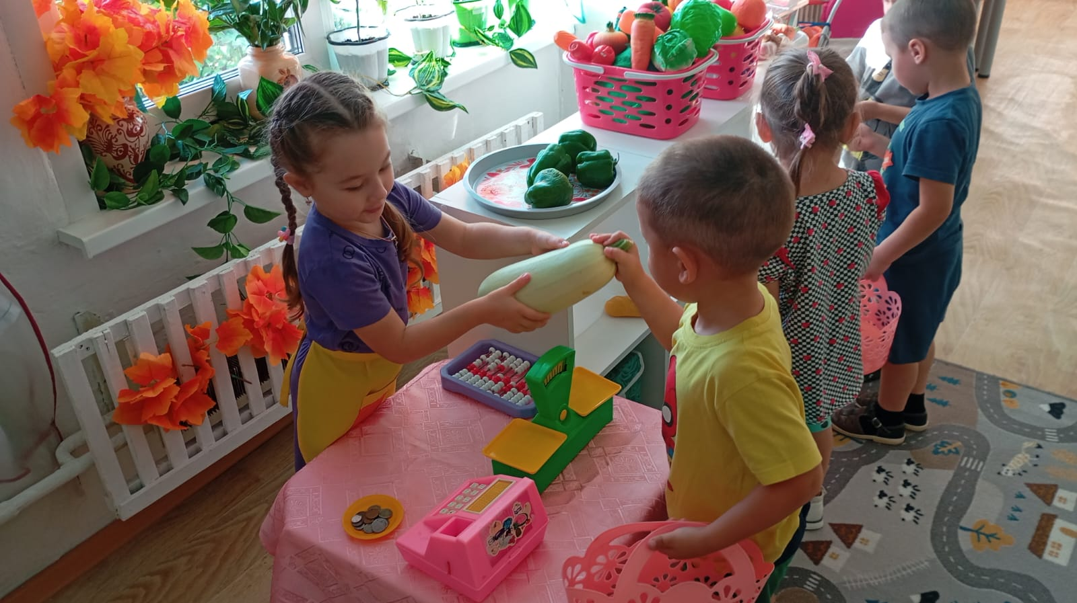

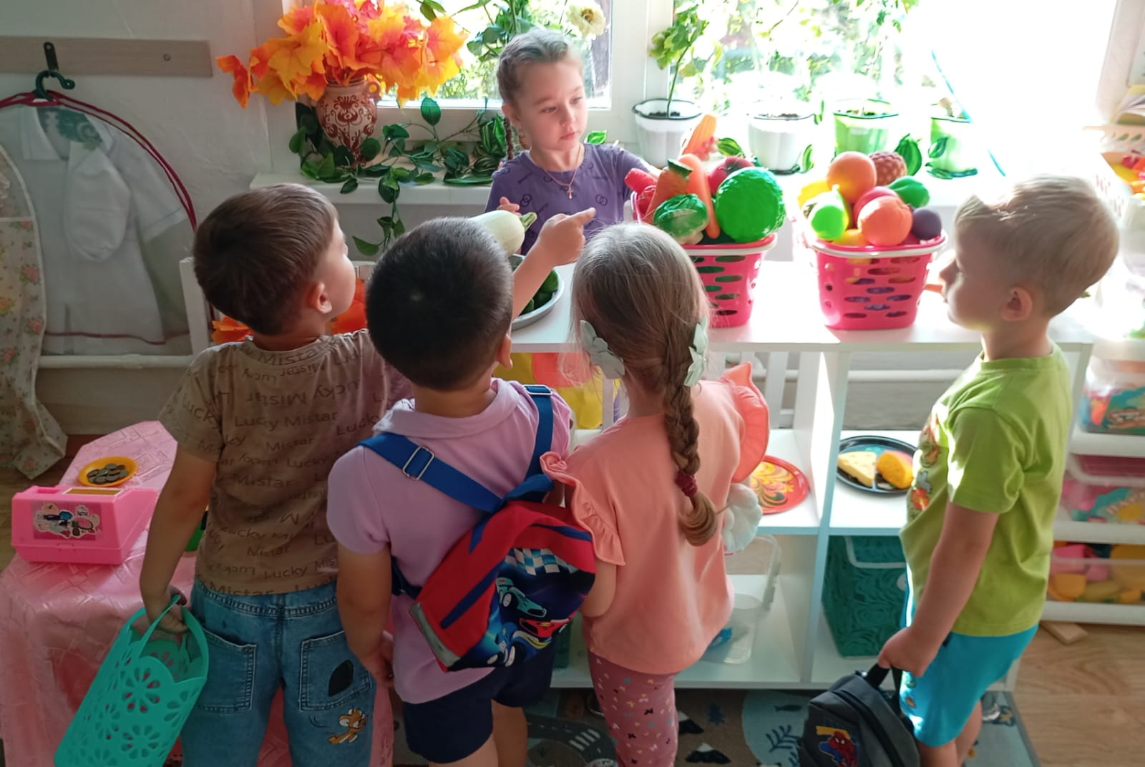
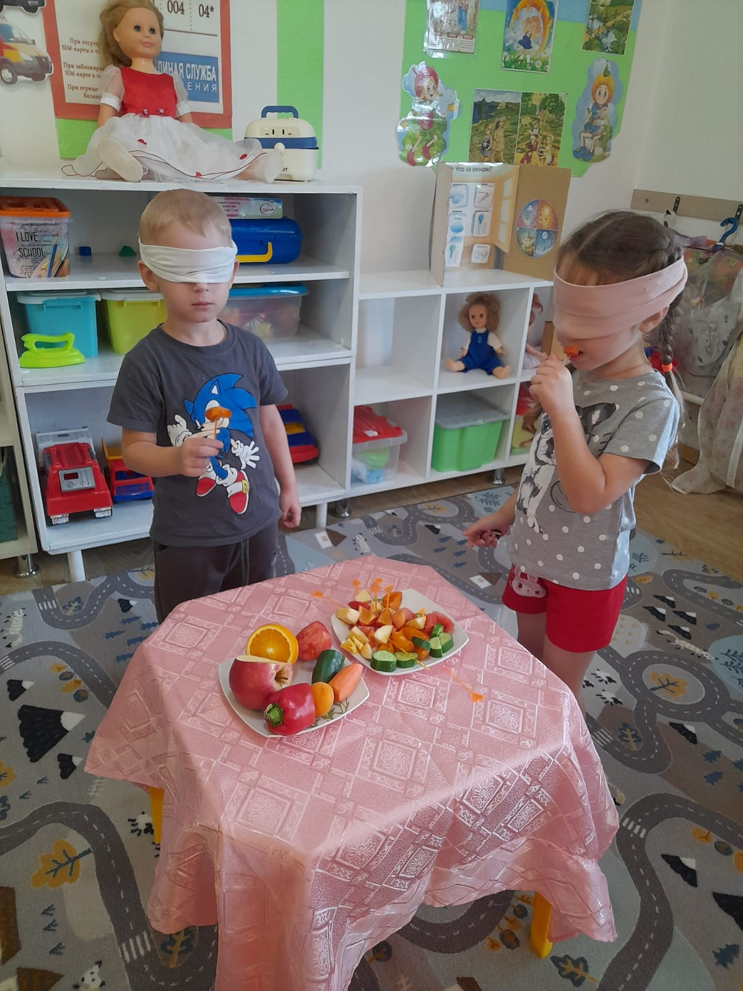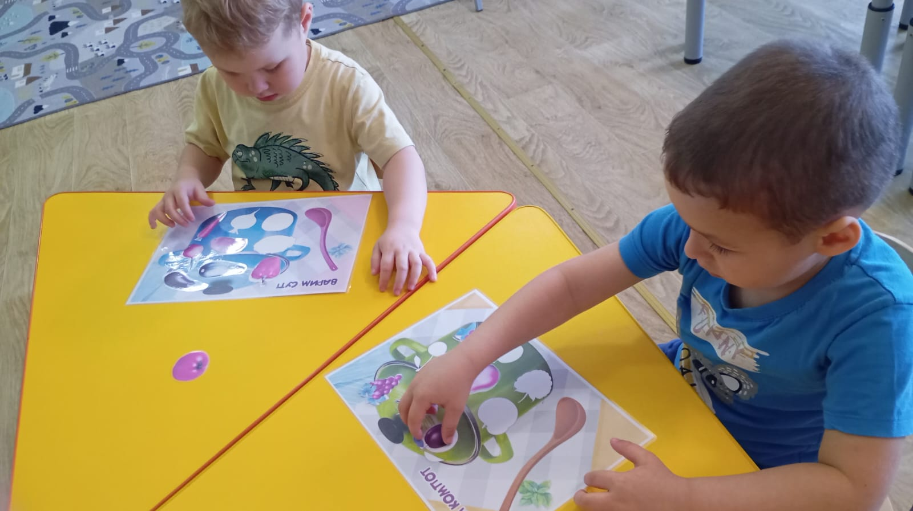

ОГОРОД НА ПОДОКОННИКЕ
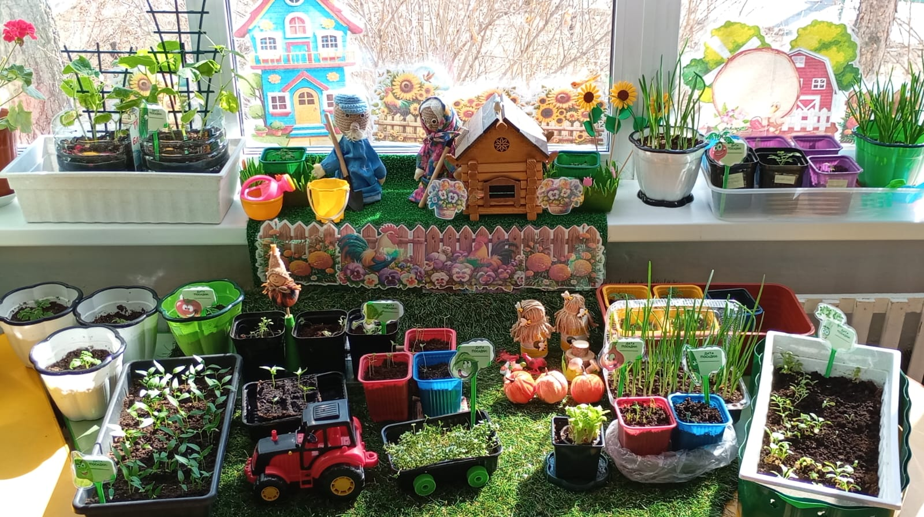
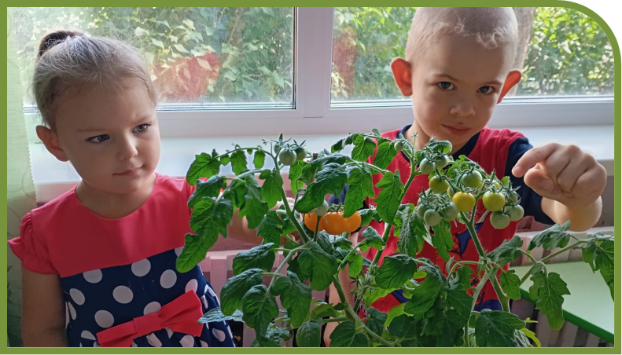

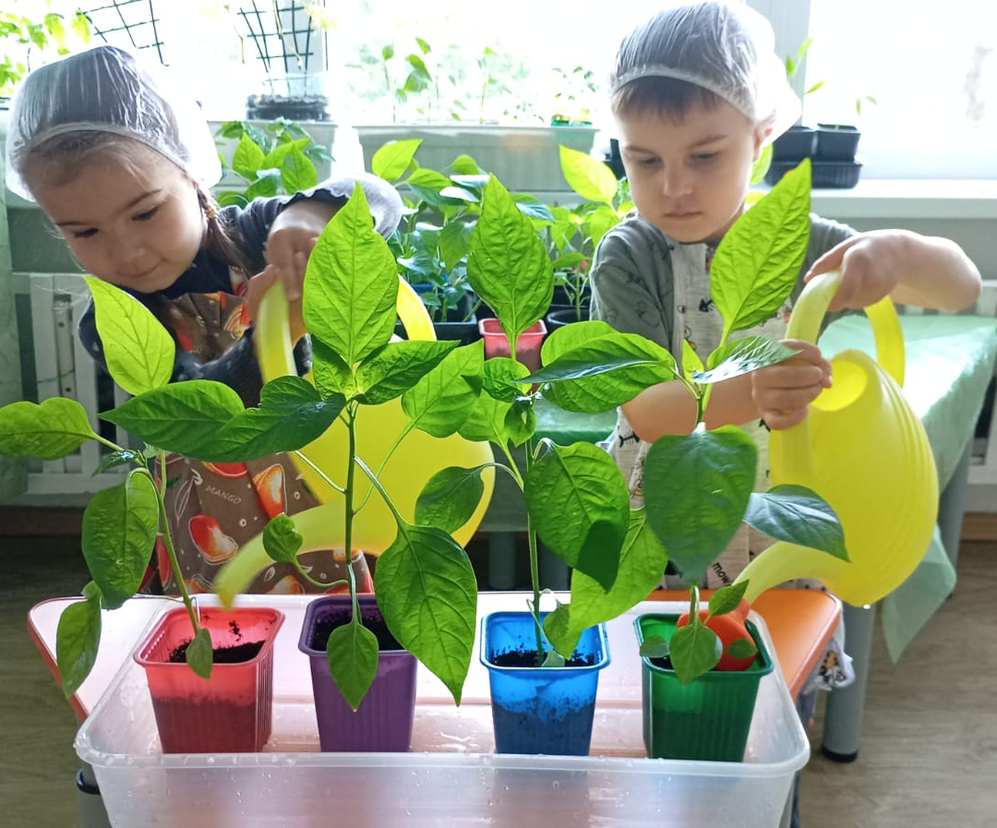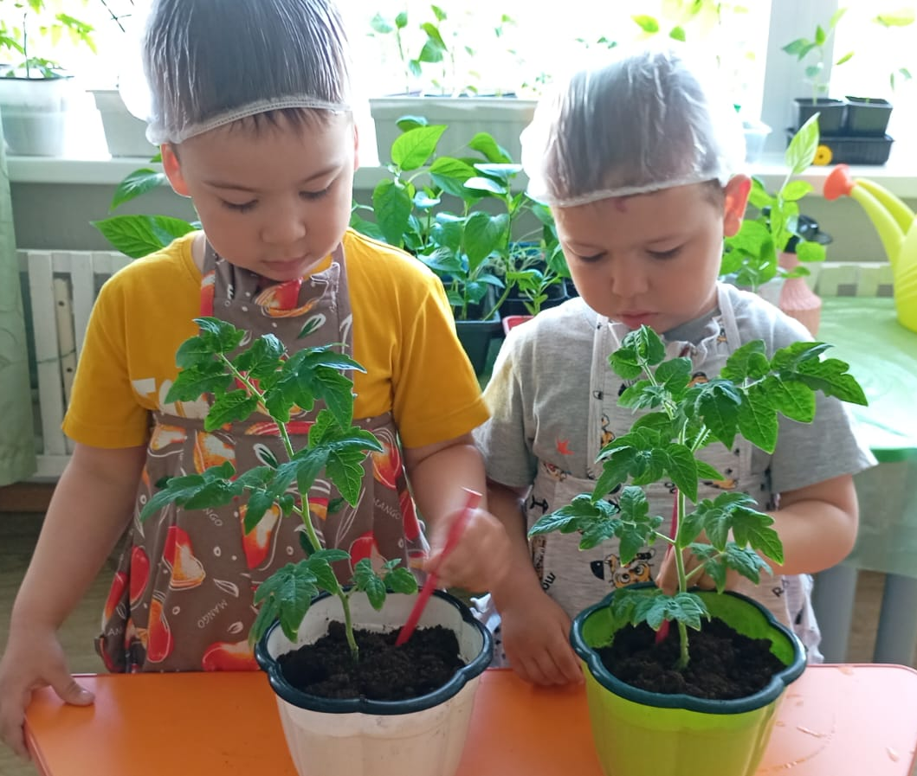
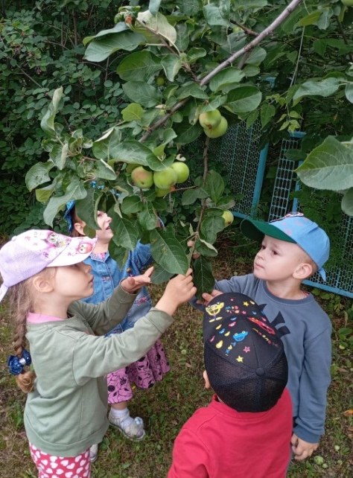
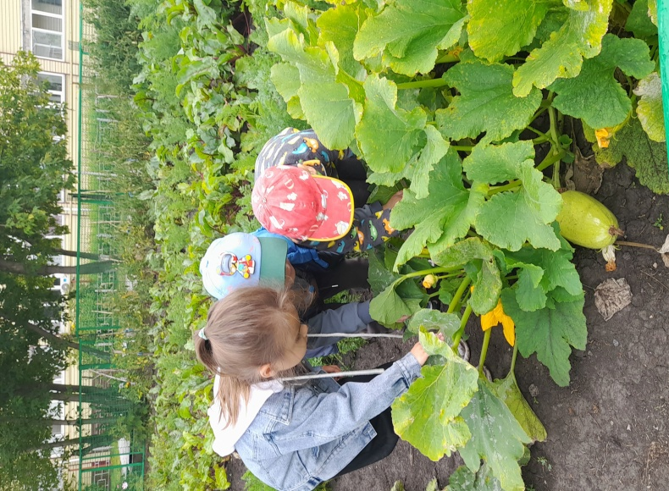
ОПЫТНО-ЭКСПЕРЕМЕНТАЛЬНЫЙ УЧАСТОК
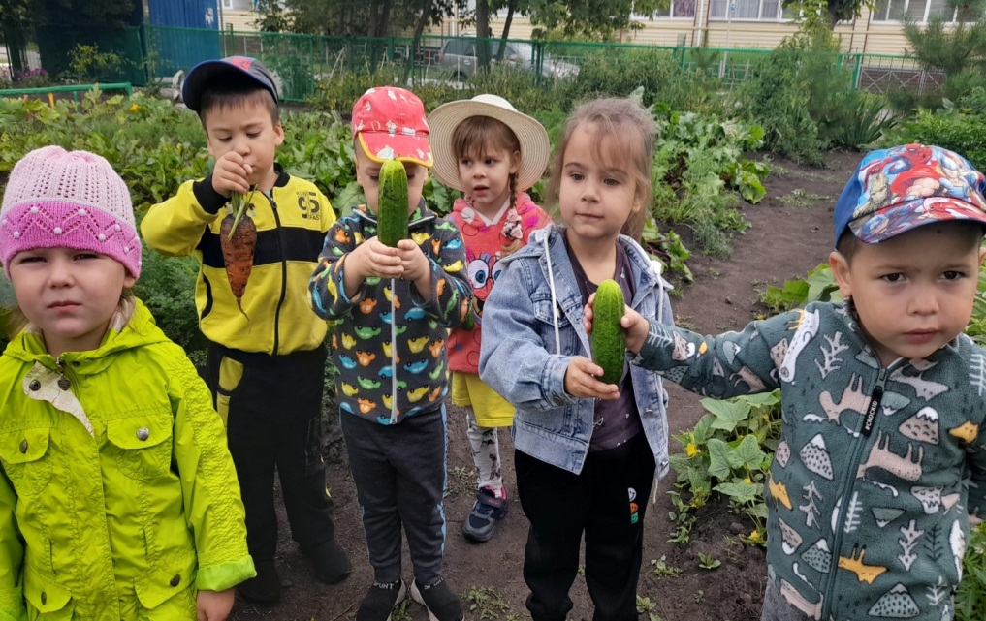
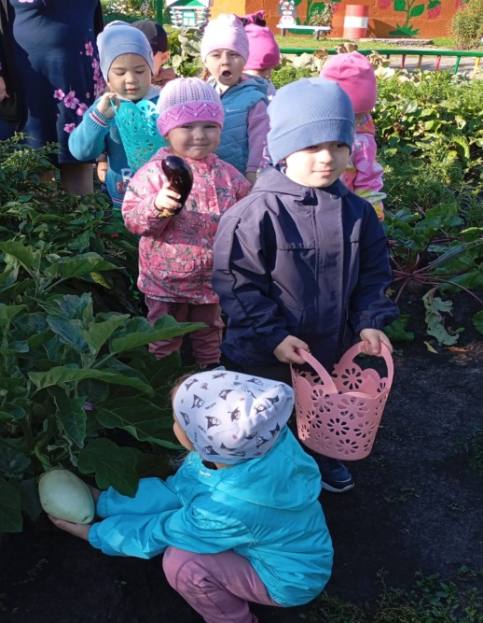
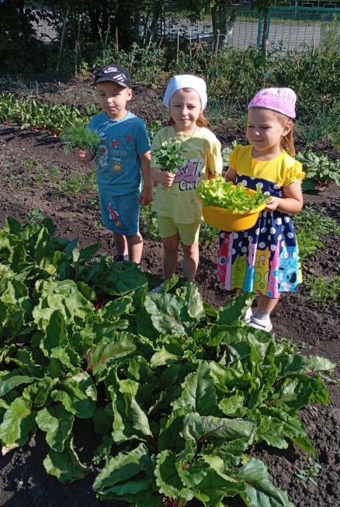

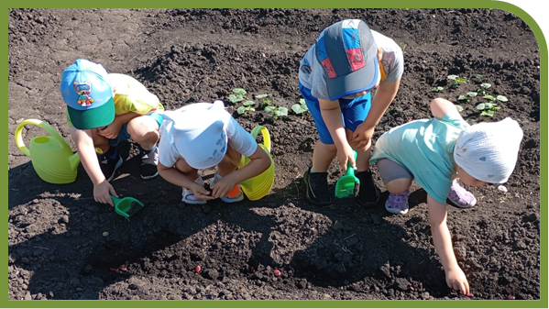
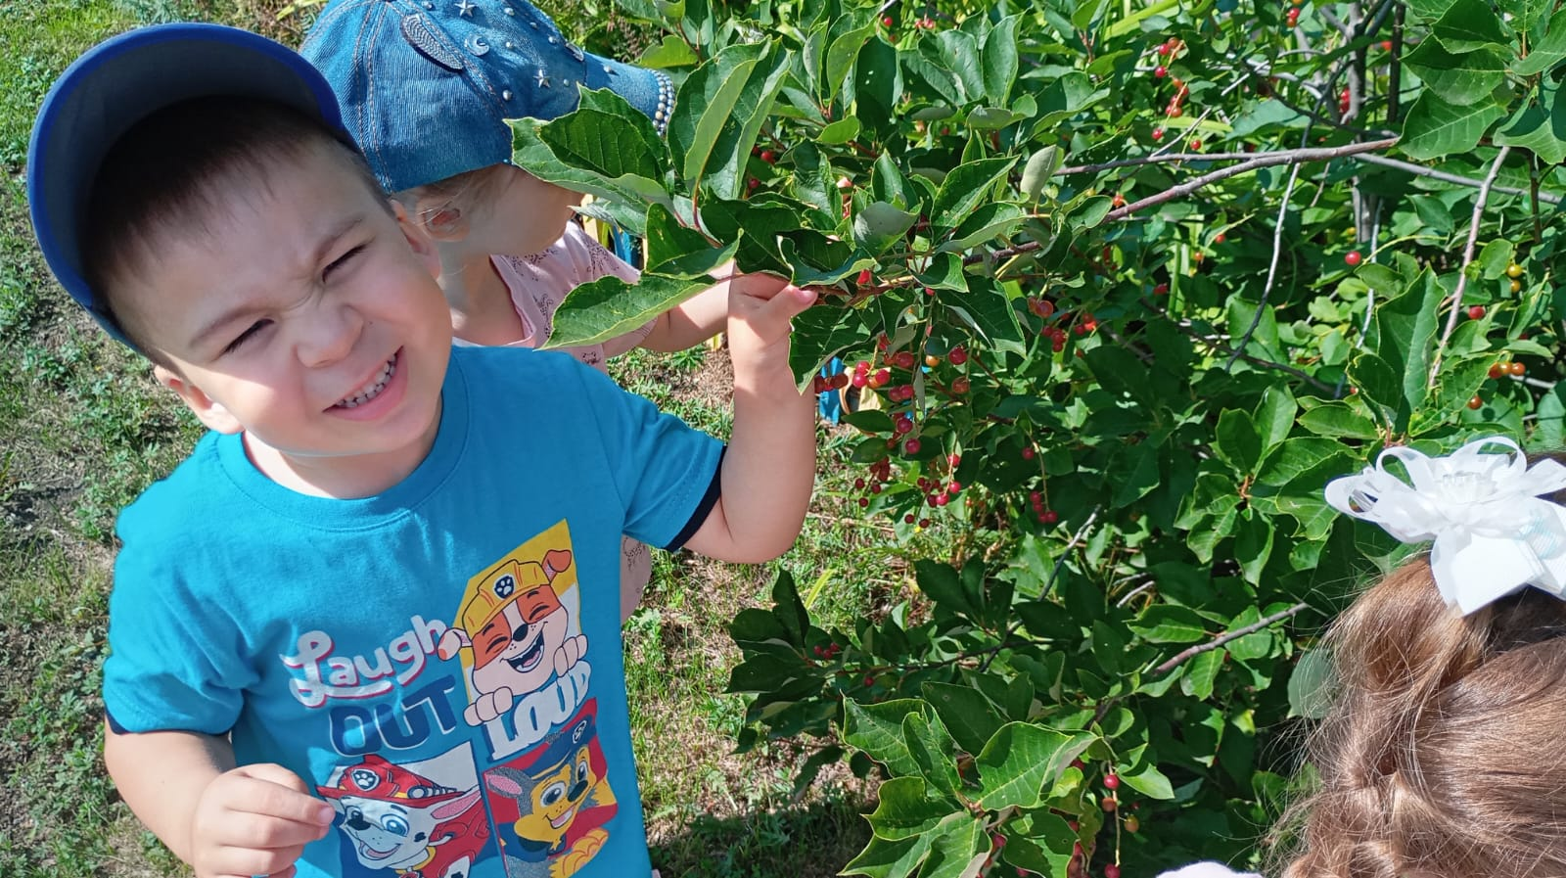
ОБРАЗОВАТЕЛЬНАЯ ДЕЯТЕЛЬНОСТЬ
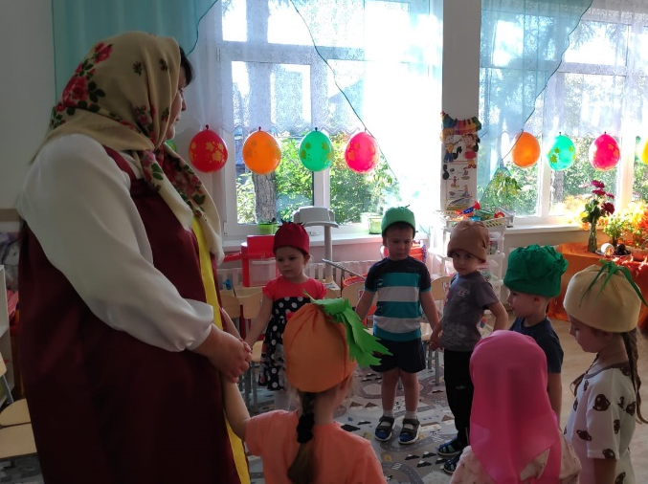
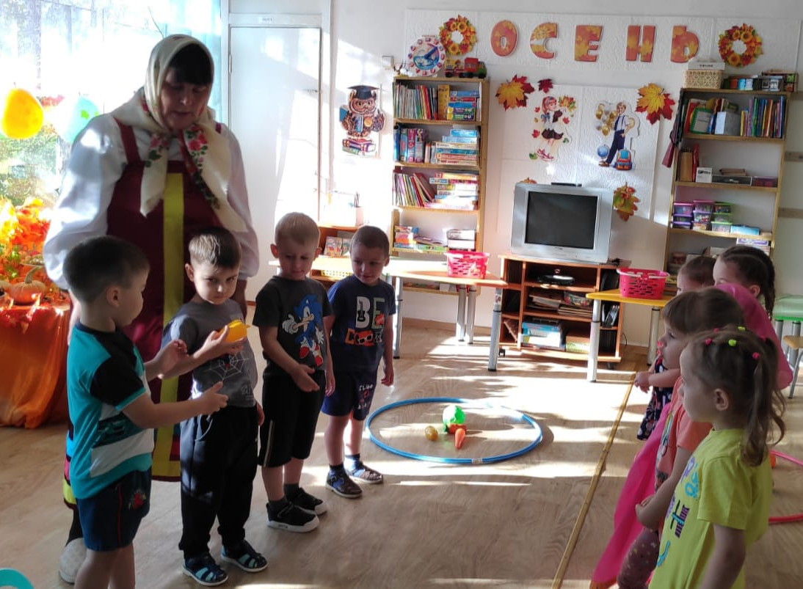

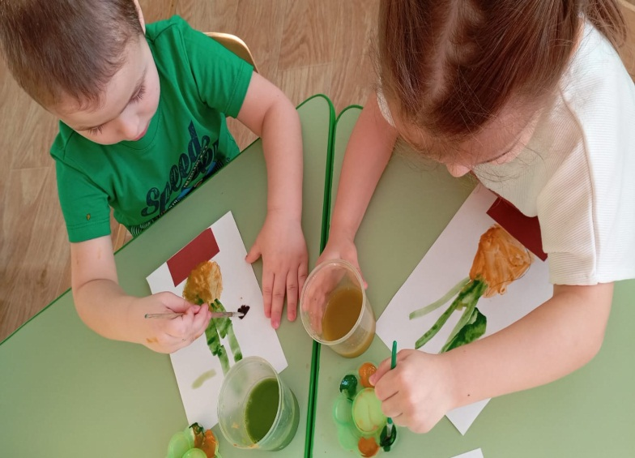
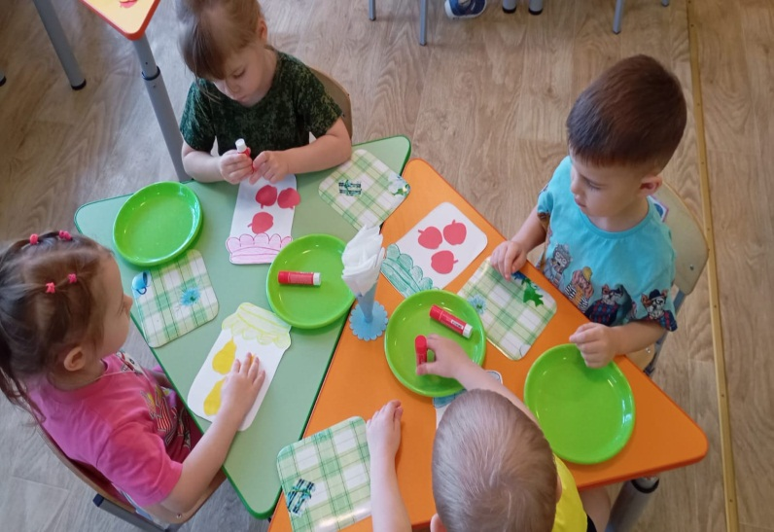

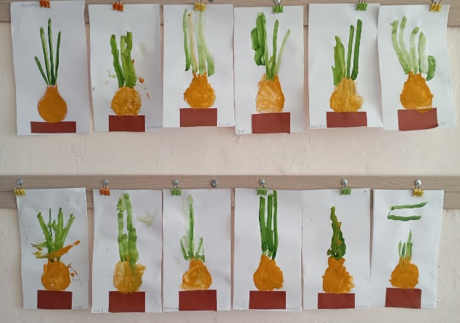
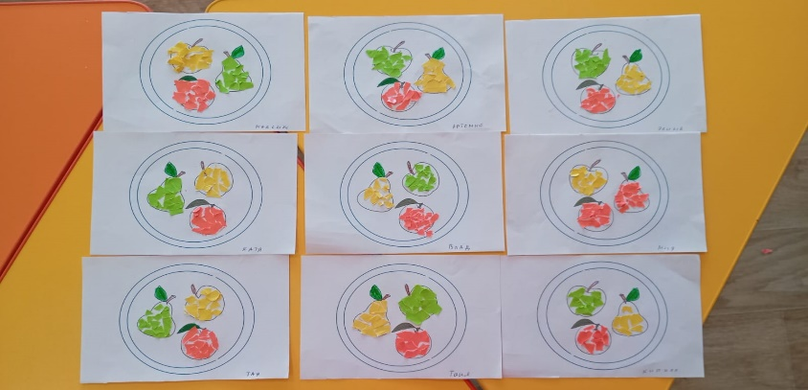

ТЕАТРАЛИЗОВАННАЯ ДЕЯТЕЛЬНОСТЬ
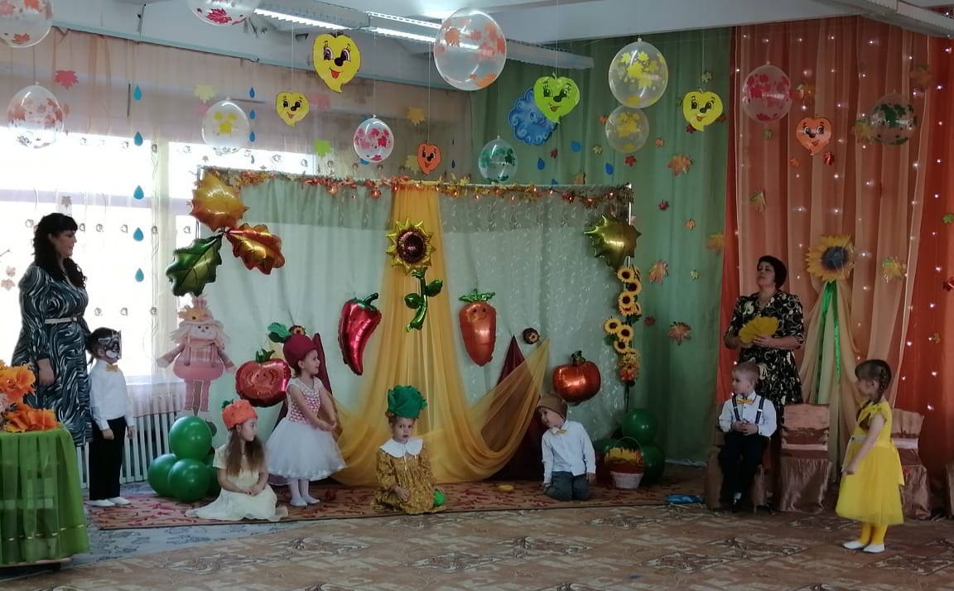

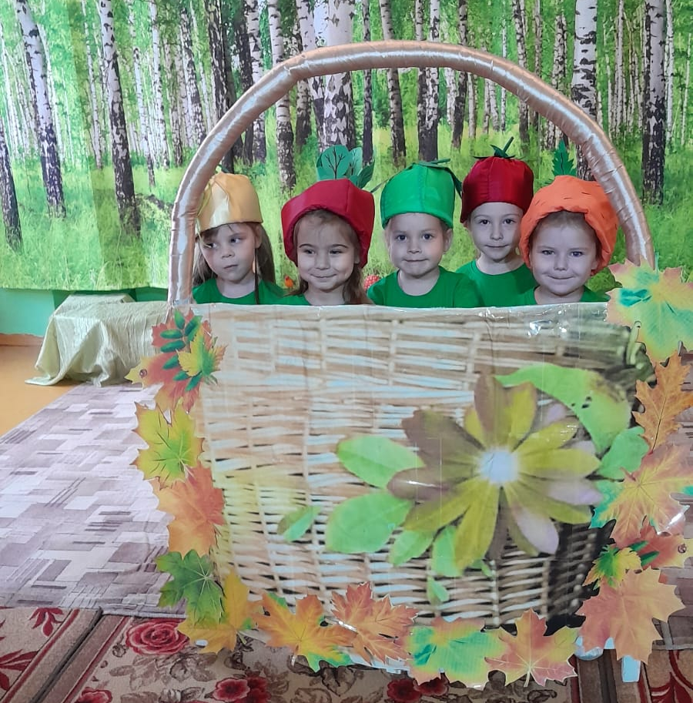
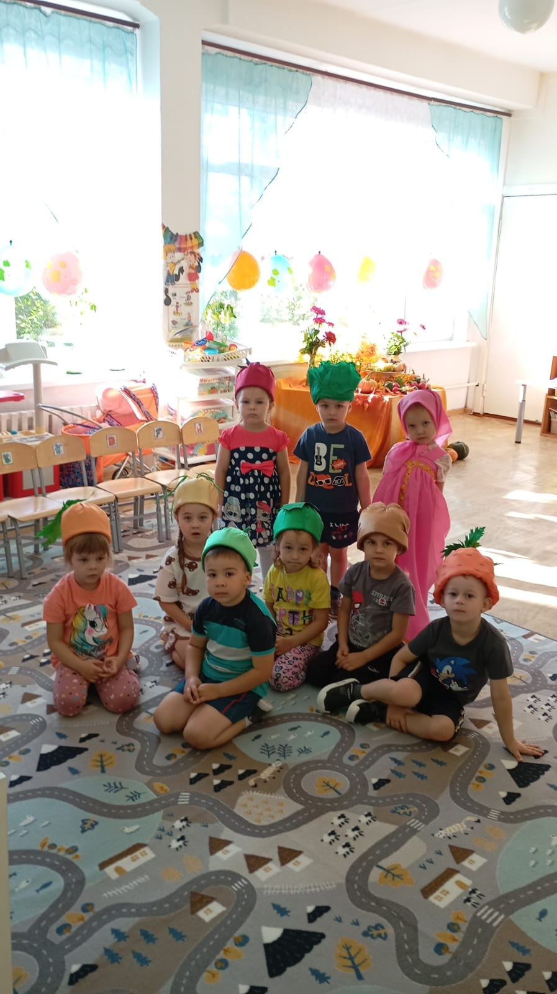

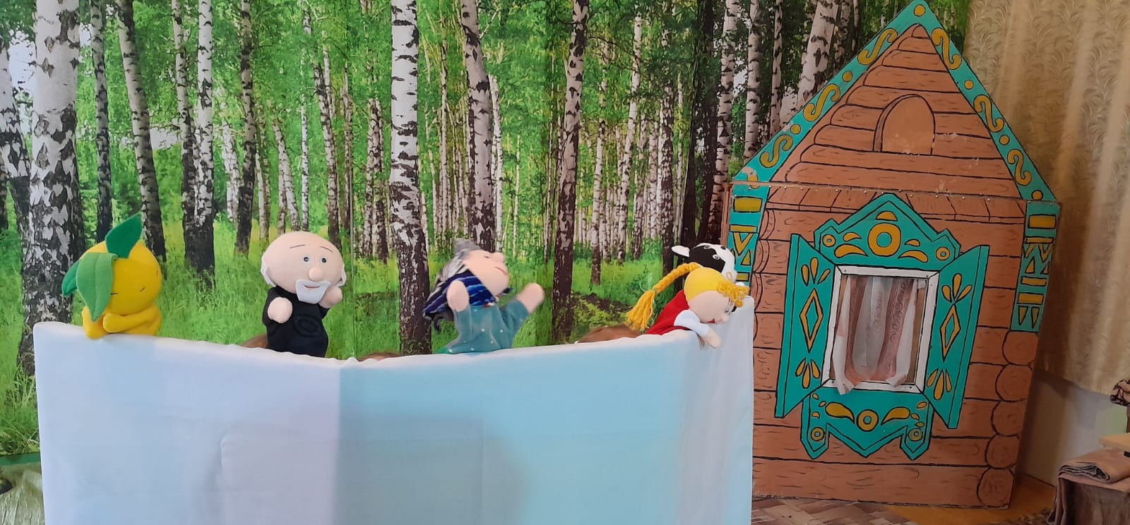
ПРАКТИЧЕСКАЯ ДЕЯТЕЛЬНОСТЬ
«Кулинарные шедевры»
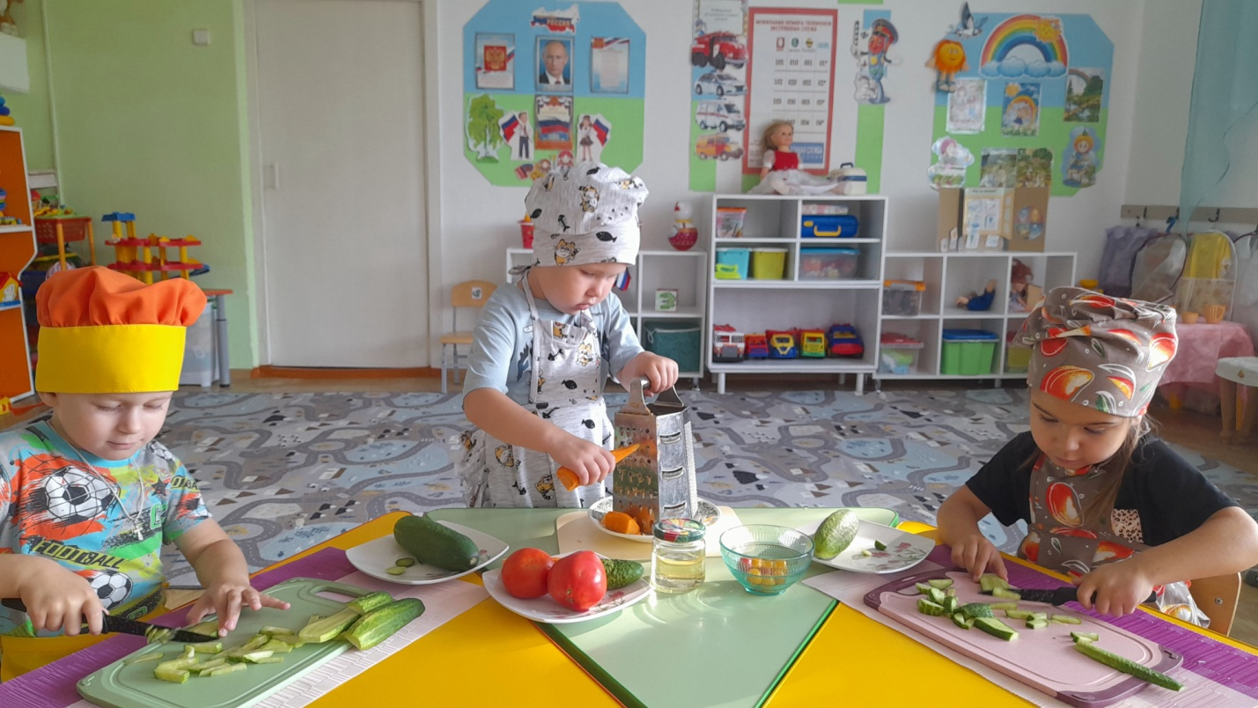

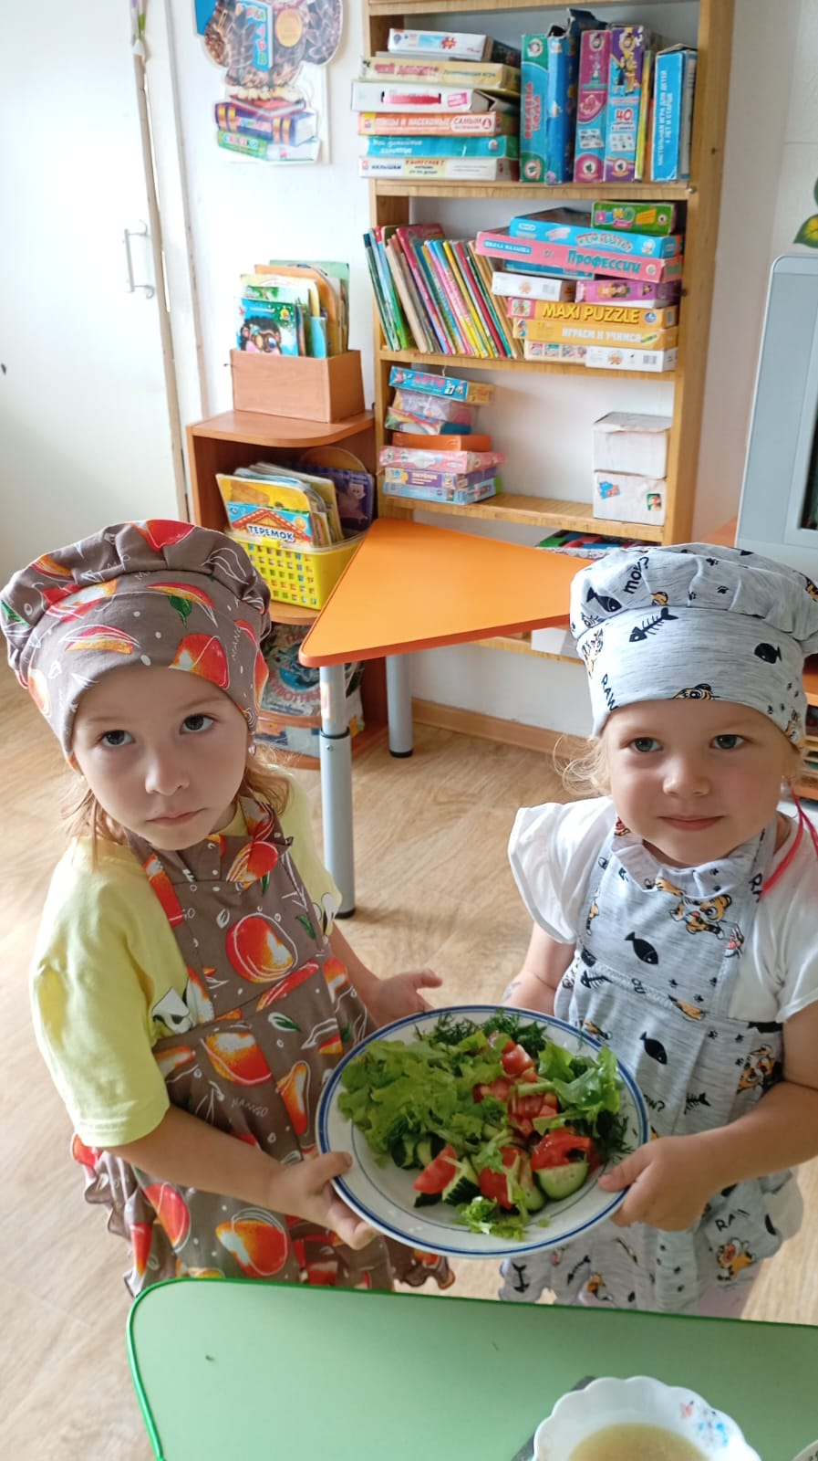

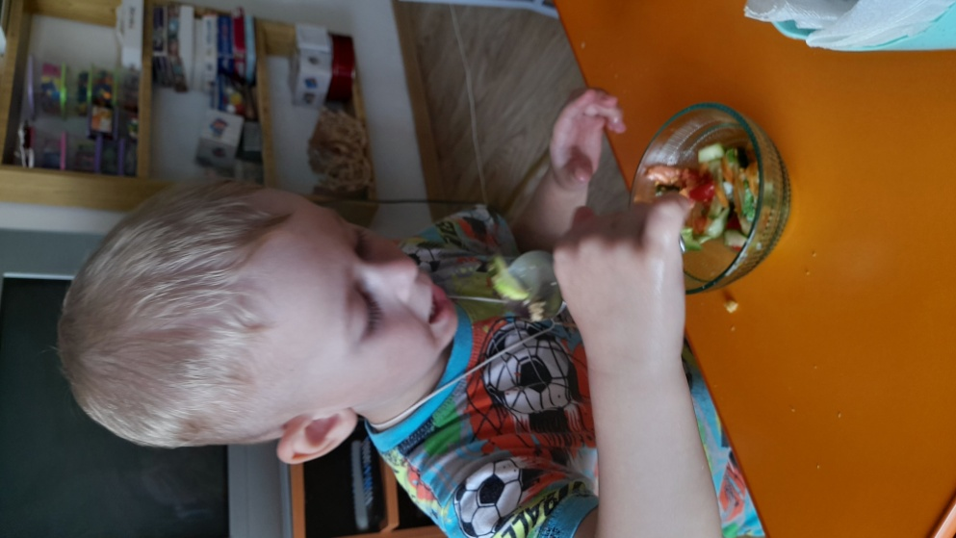

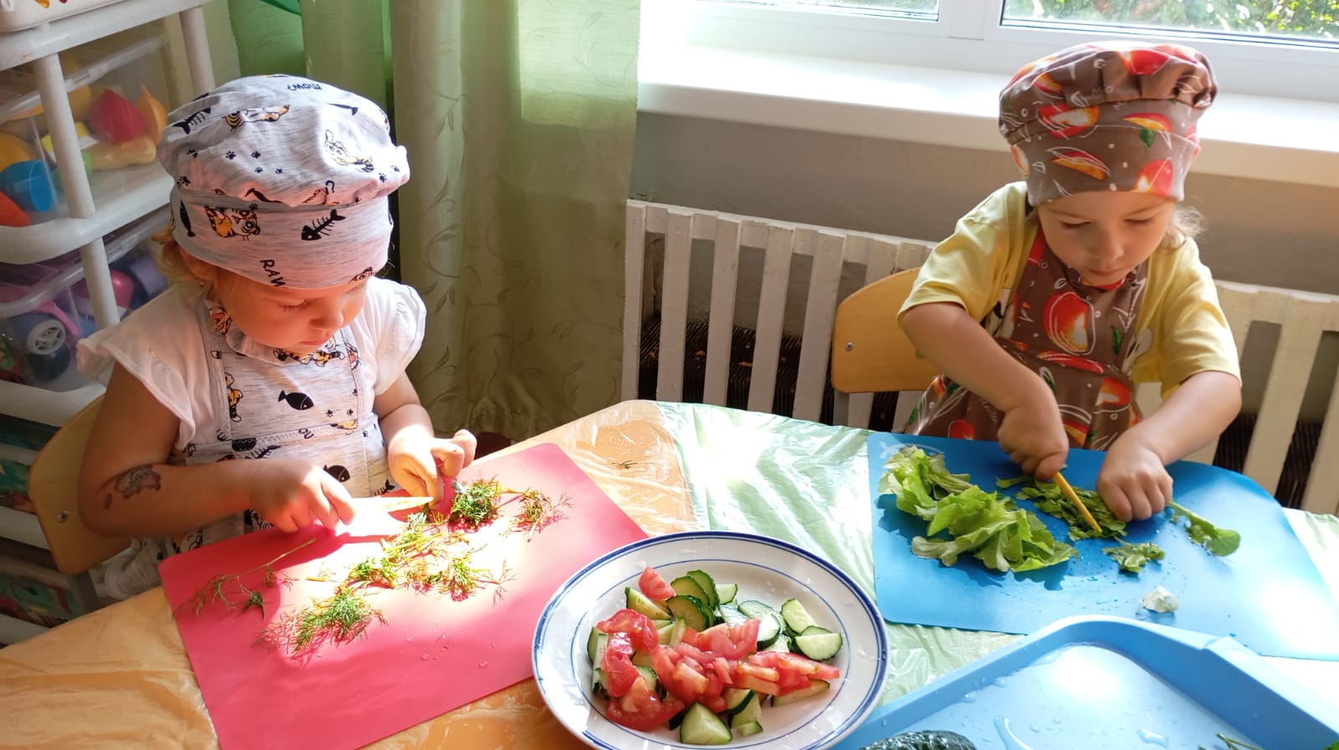

ВЫСТАВКА ОВОЩЕЙ
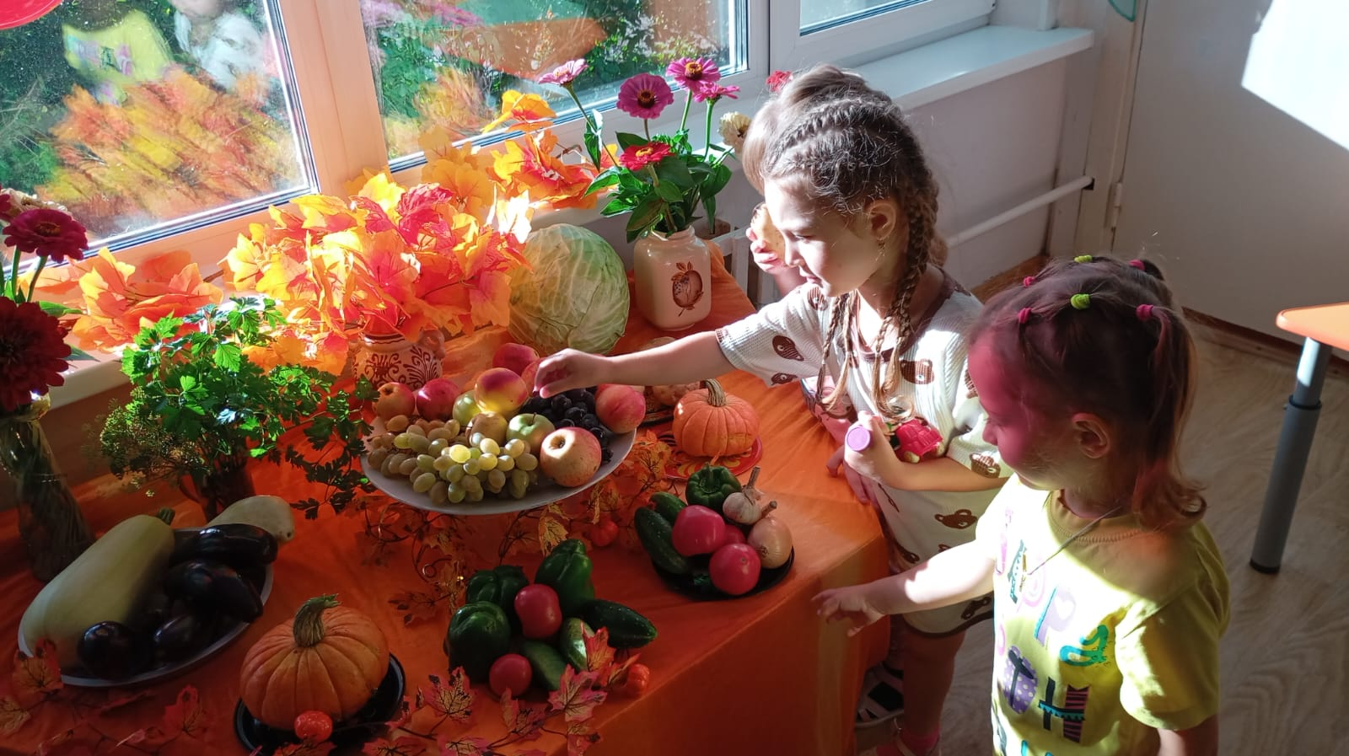

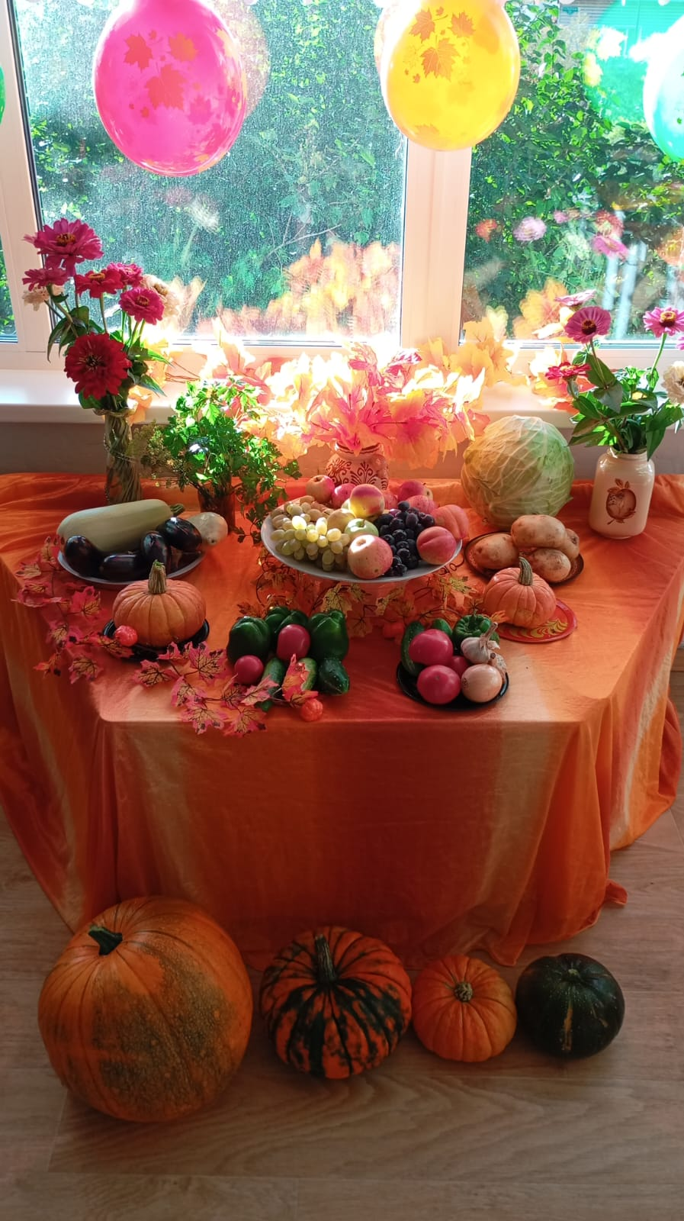

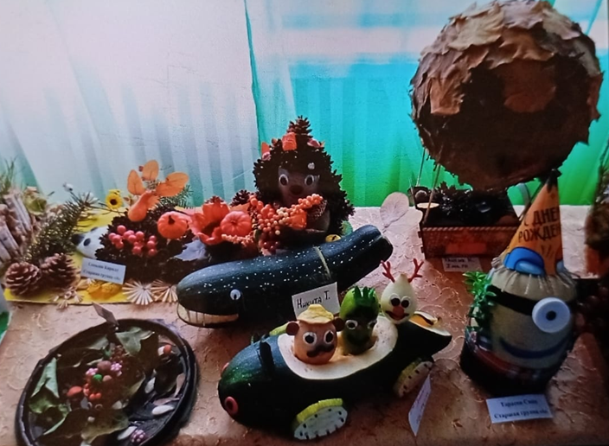

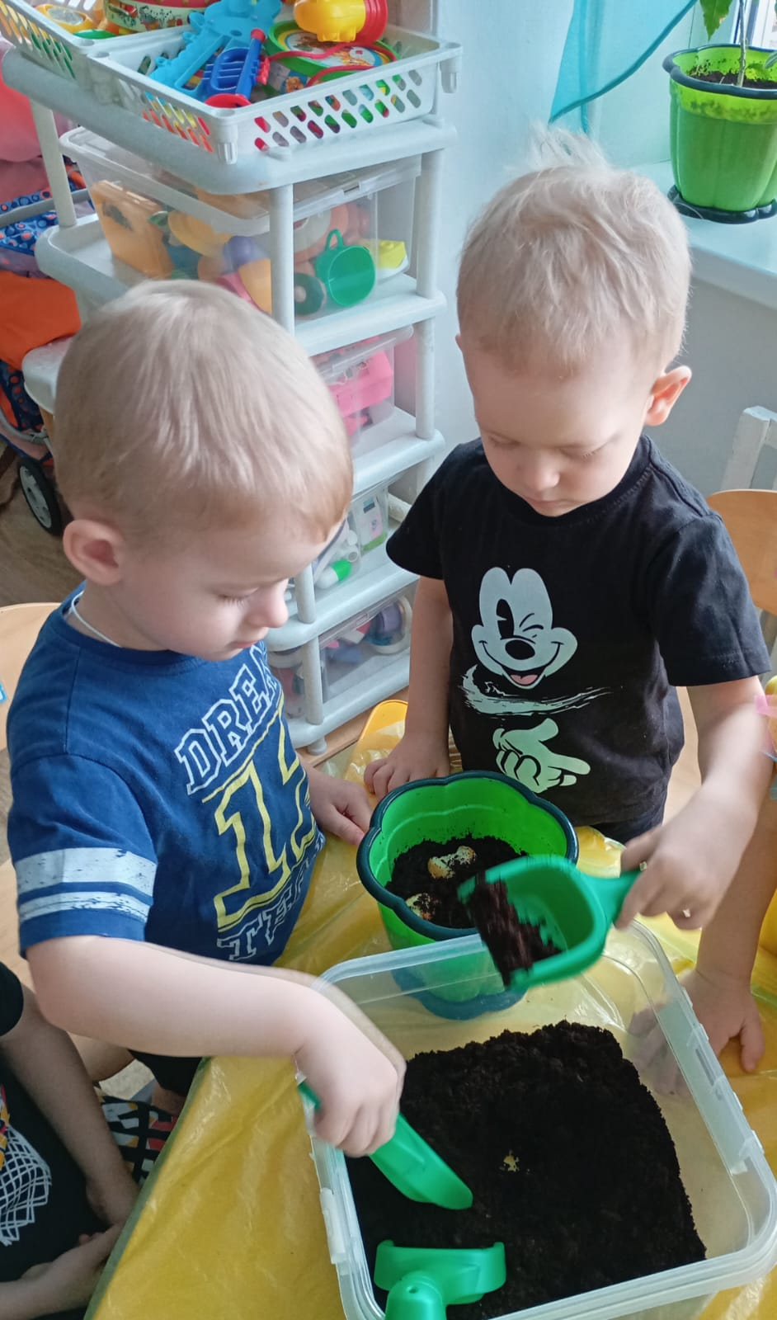
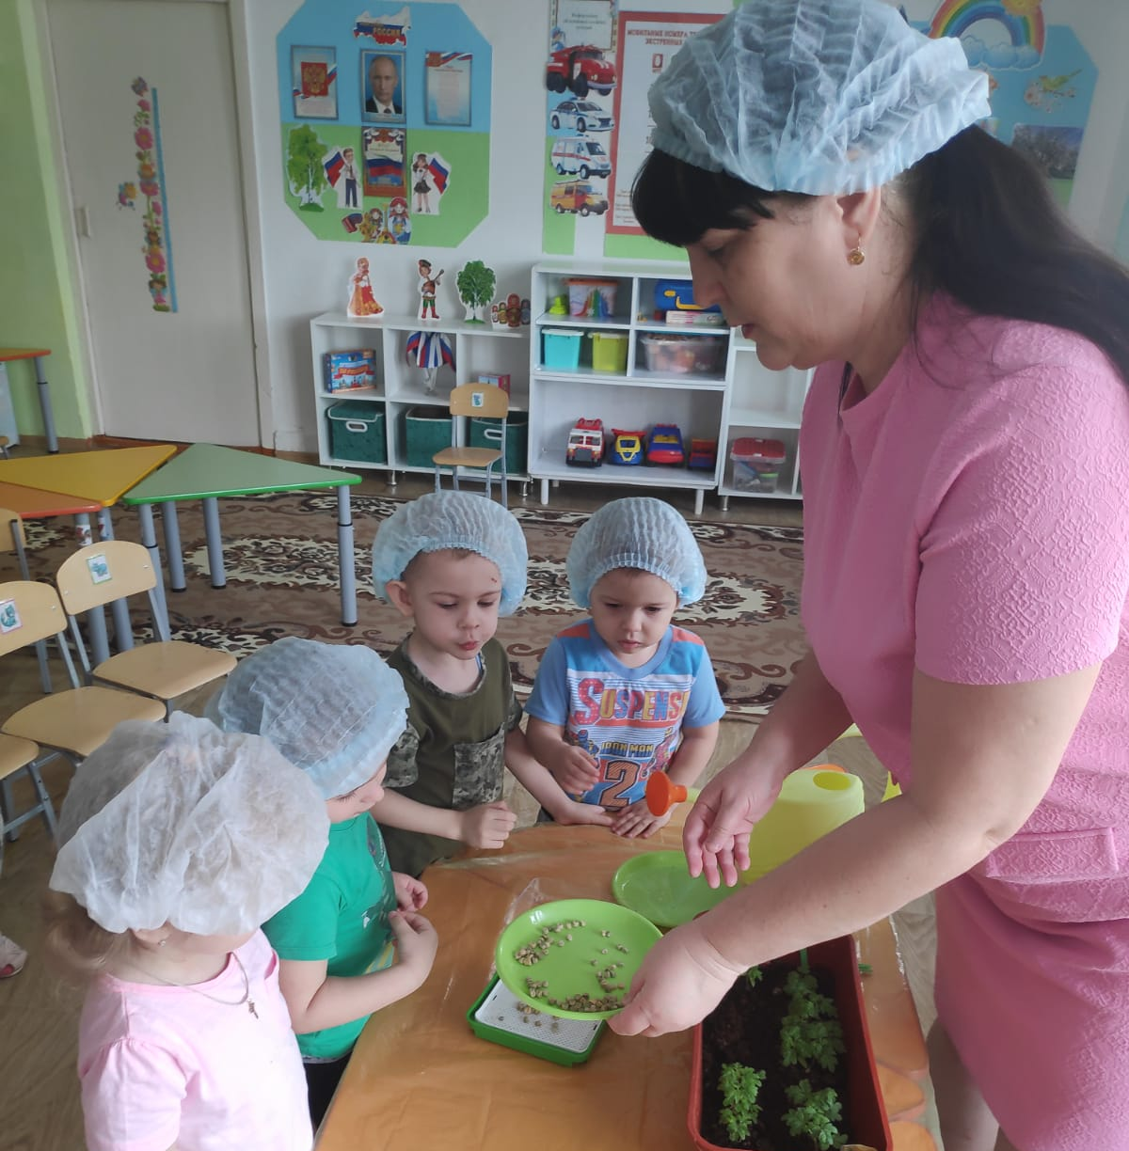
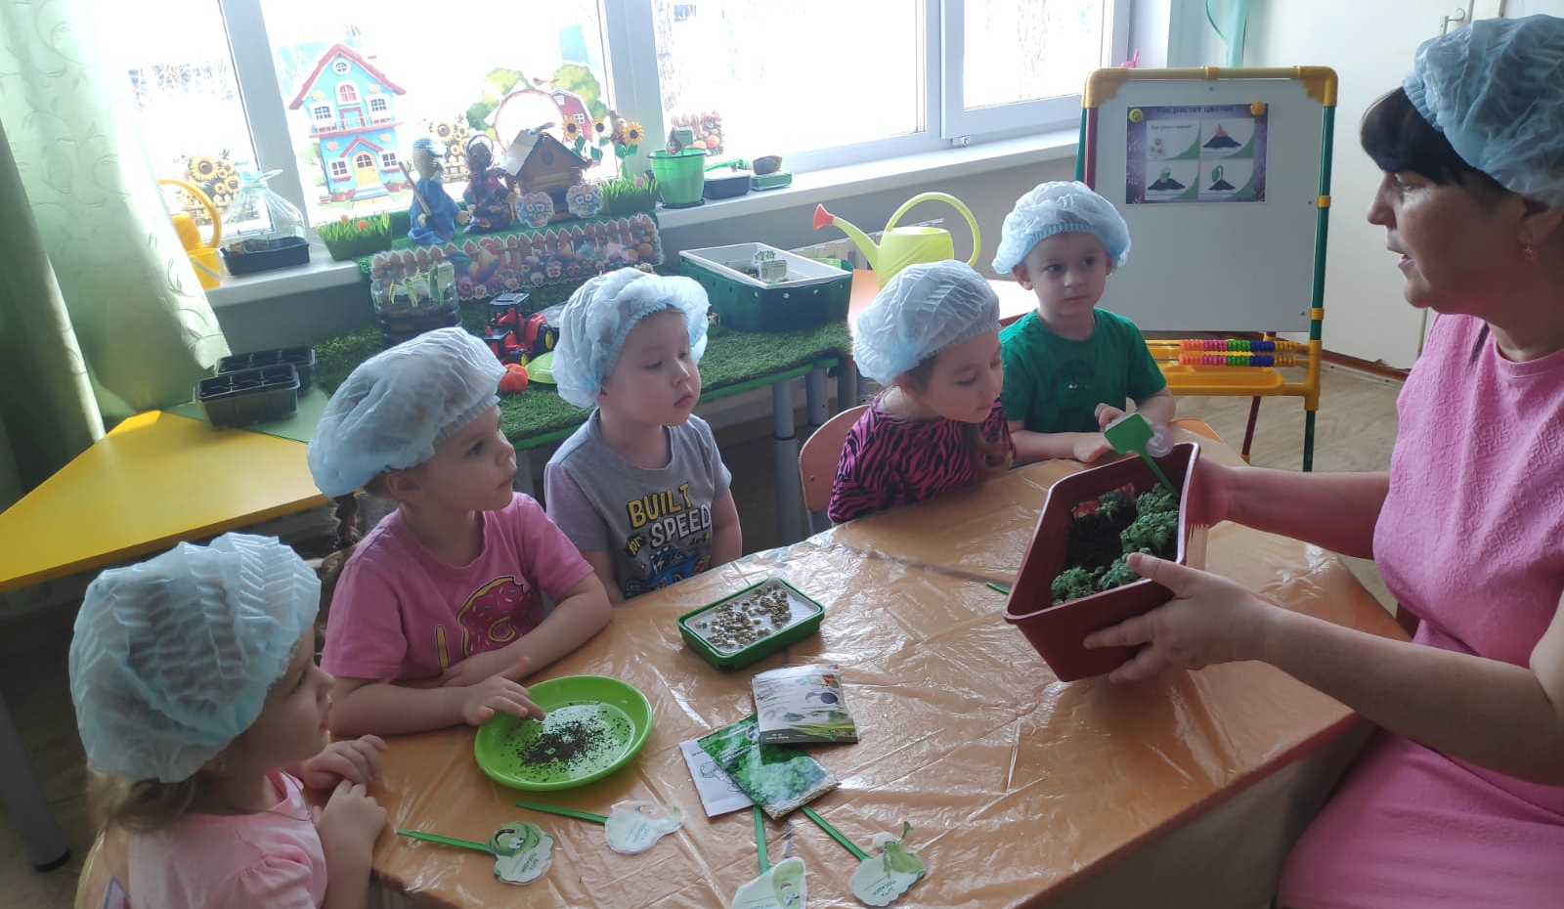
ЭКСПЕРЕМЕНТАЛЬНАЯ ДЕЯТЕЛЬНОСТЬ

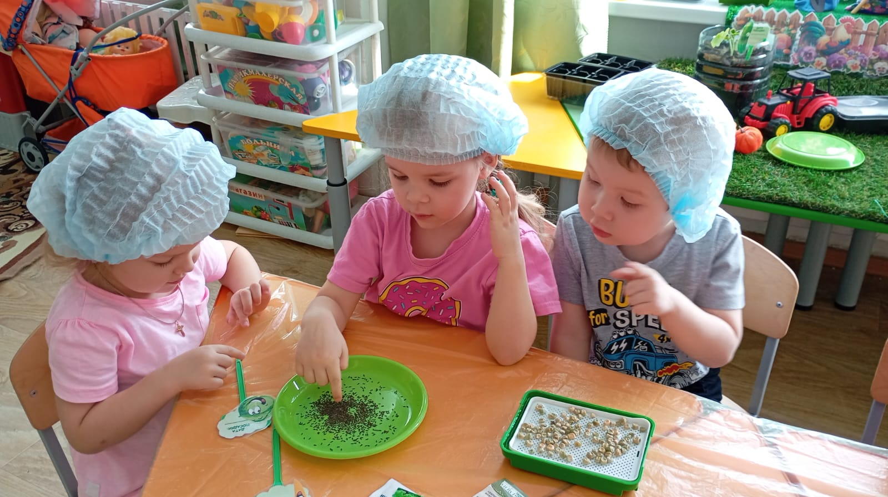

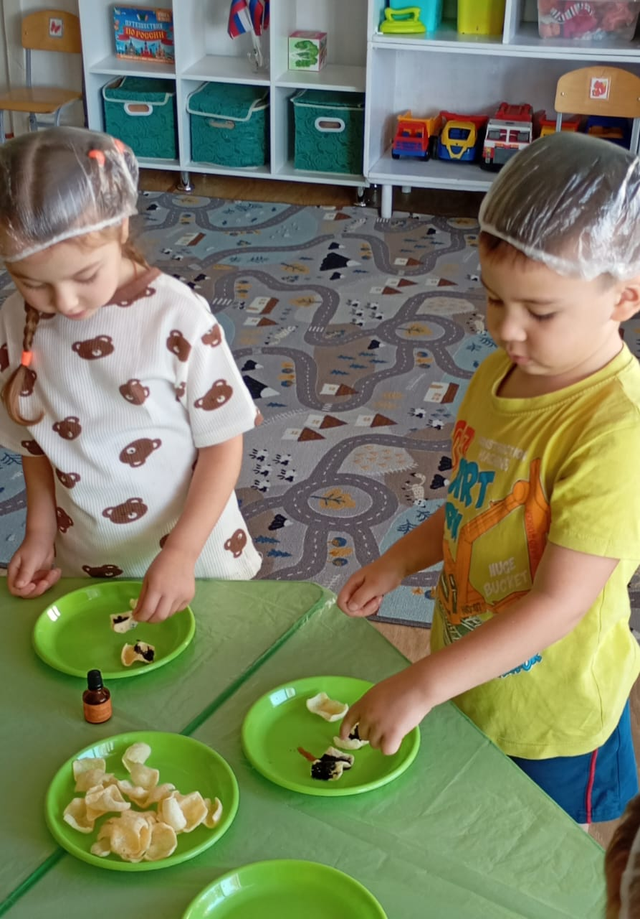
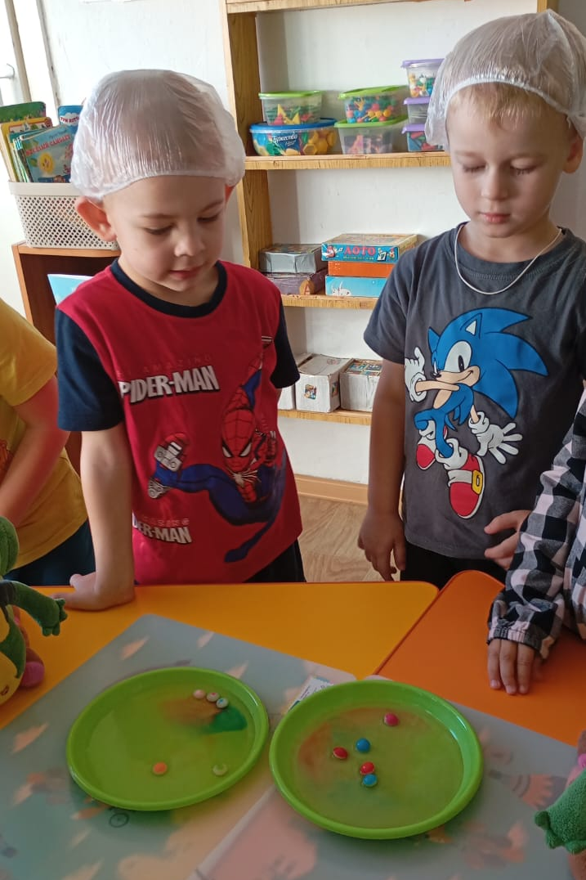

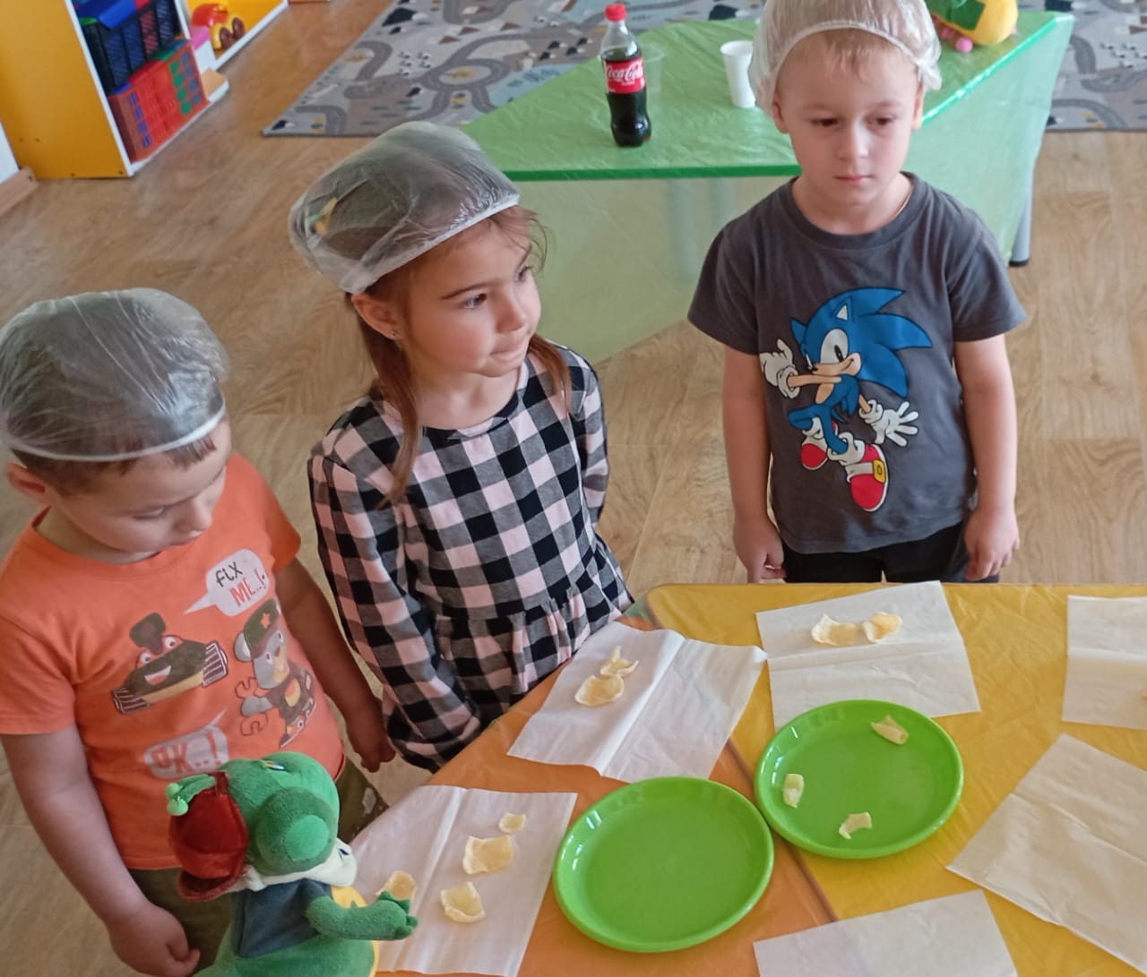
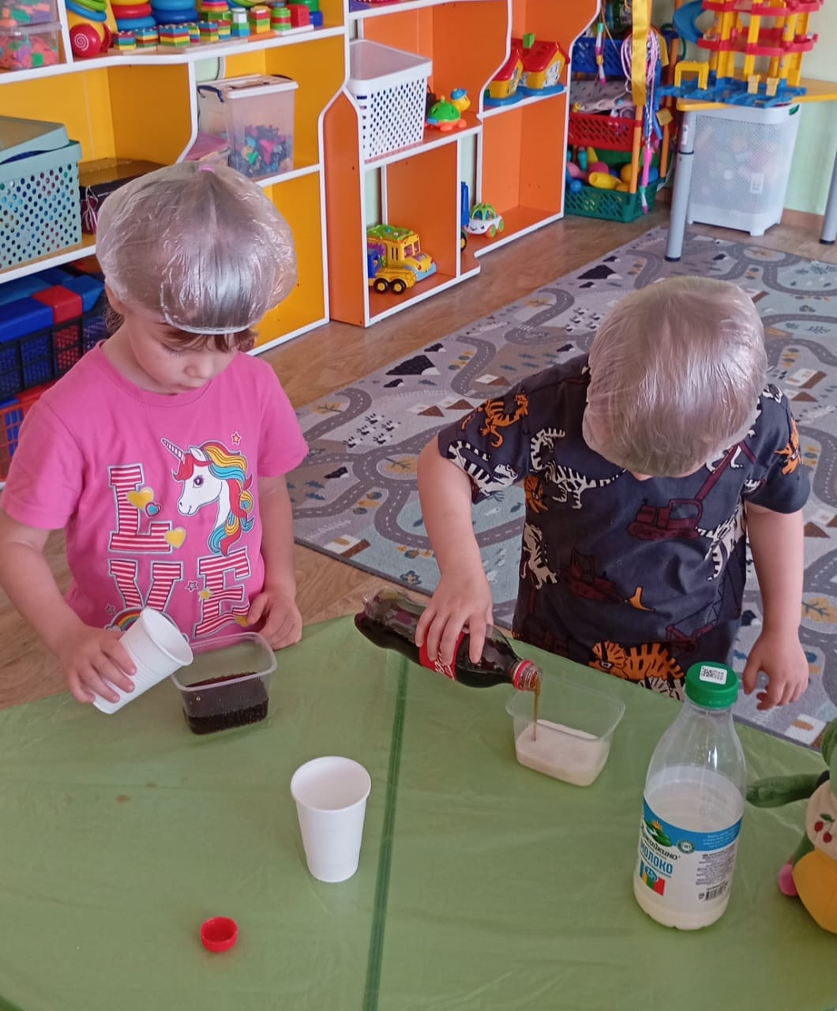

ПРАЗДНИКИ И РАЗВЛЕЧЕНИЯ
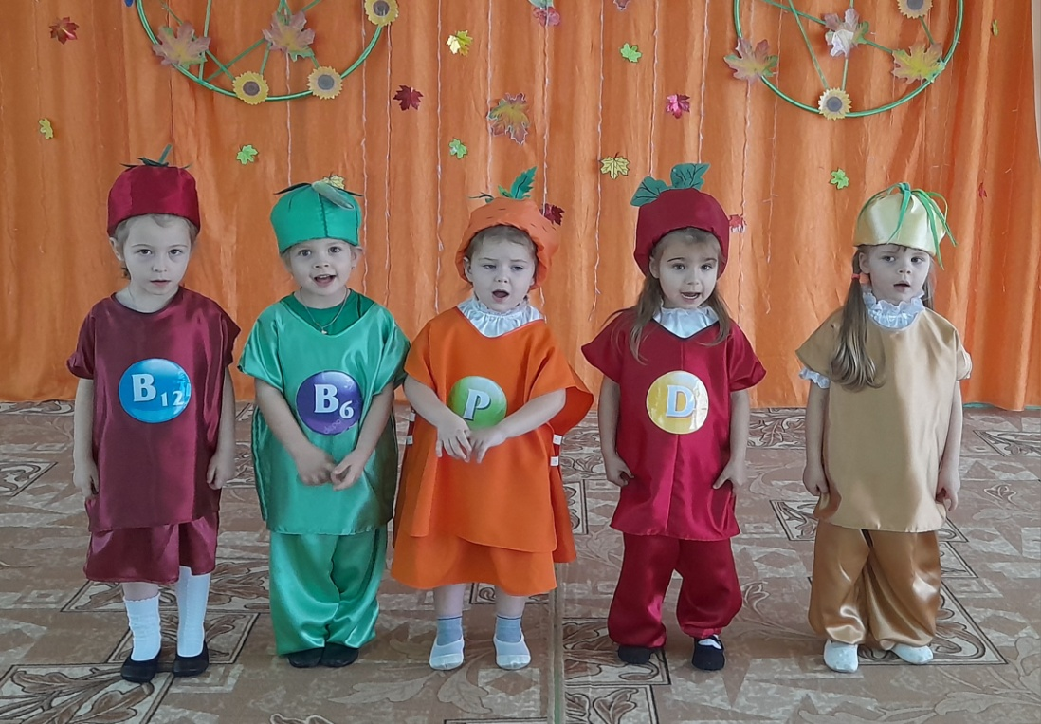

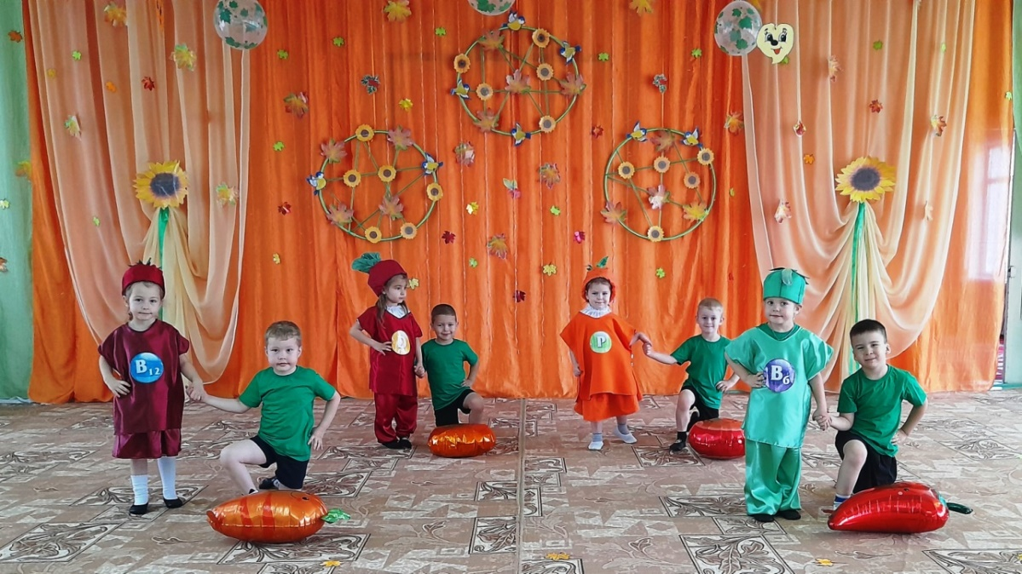

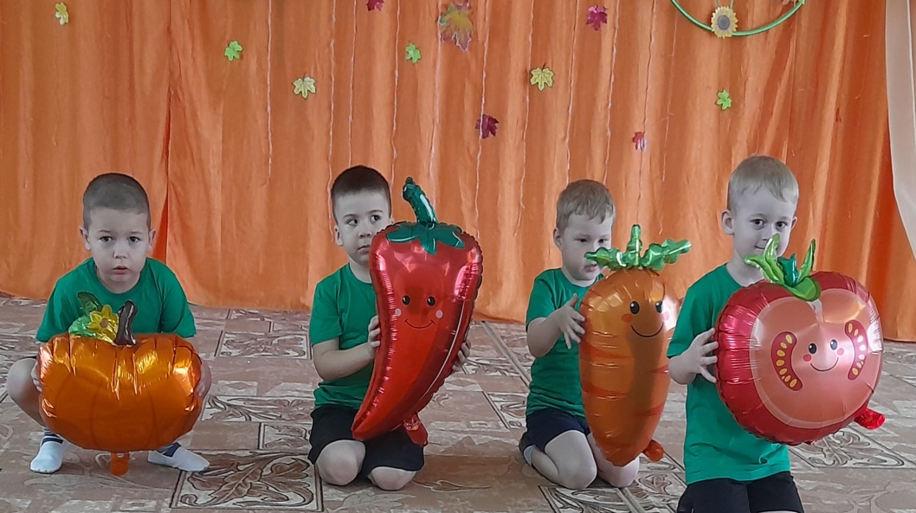

МАСТЕР-КЛАСС «Любимое блюдо моей семьи»

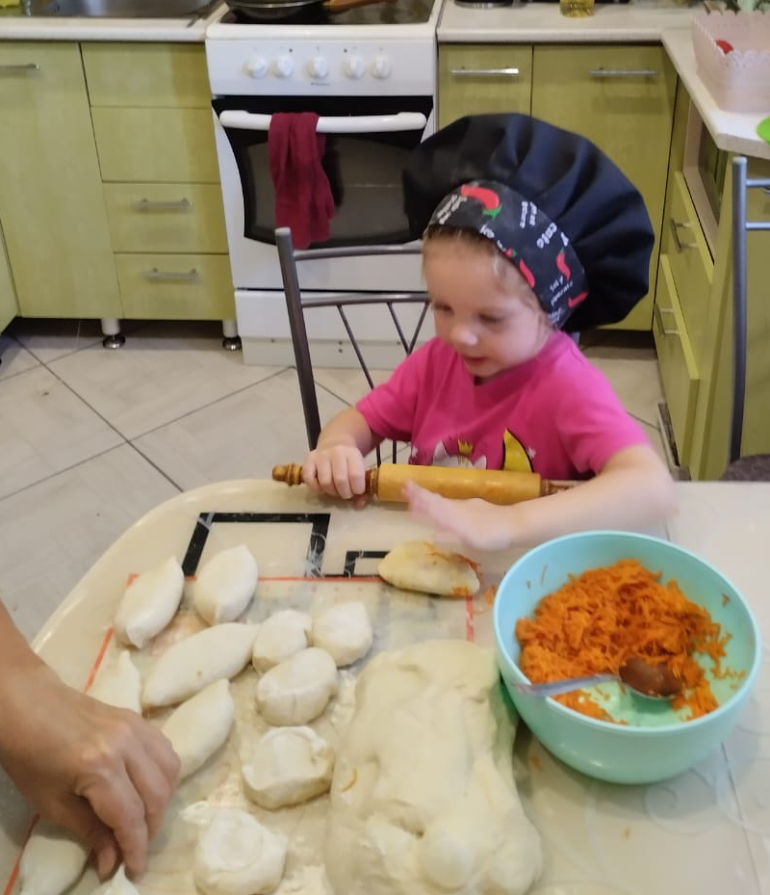
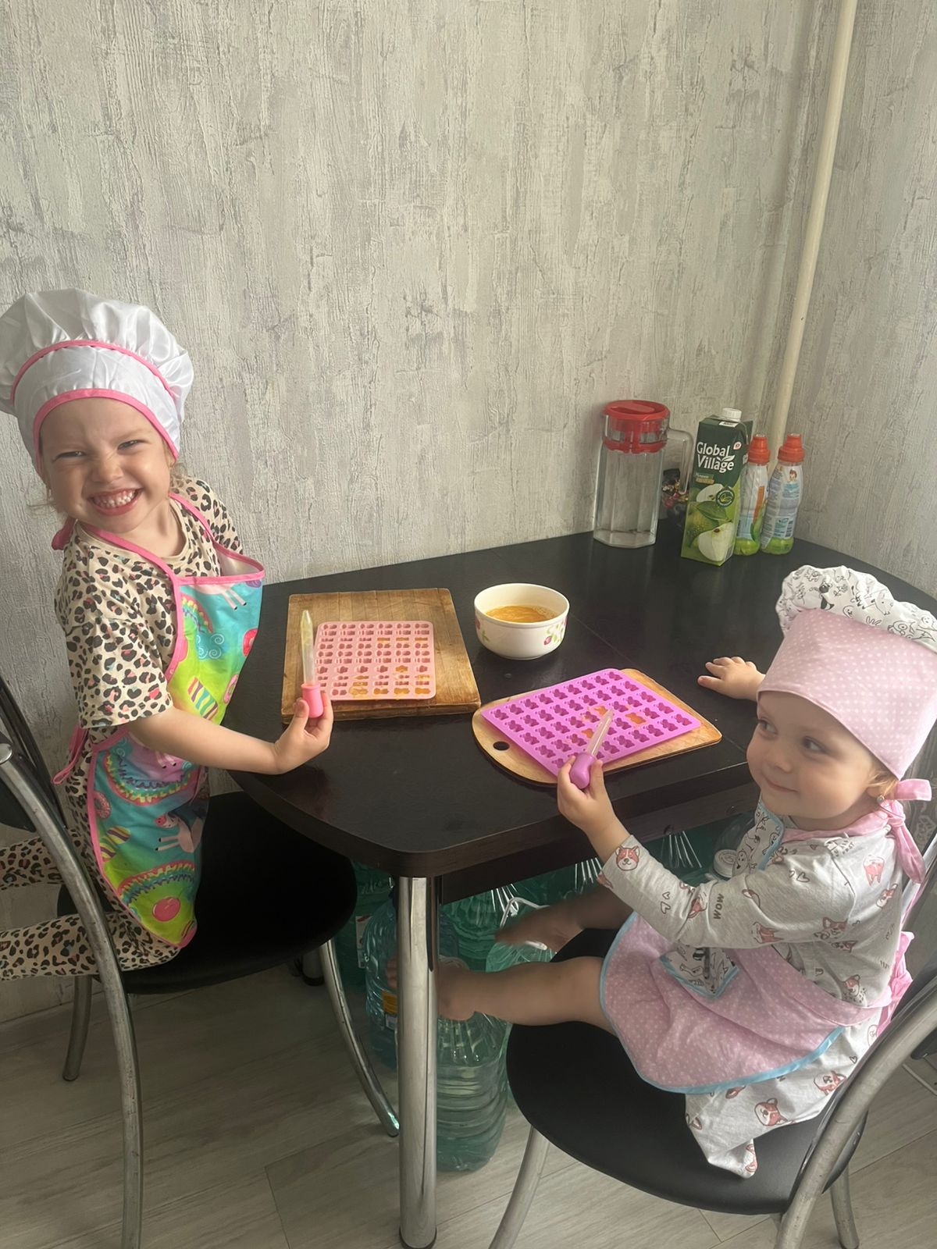

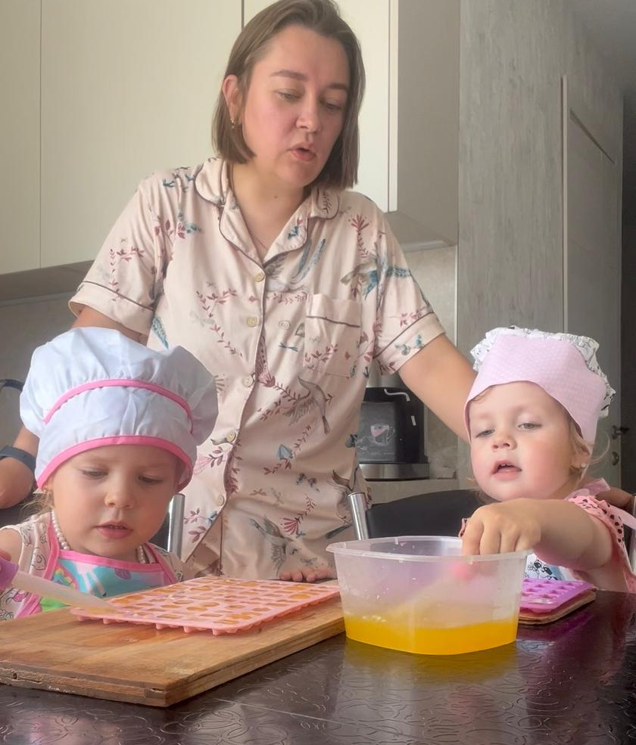
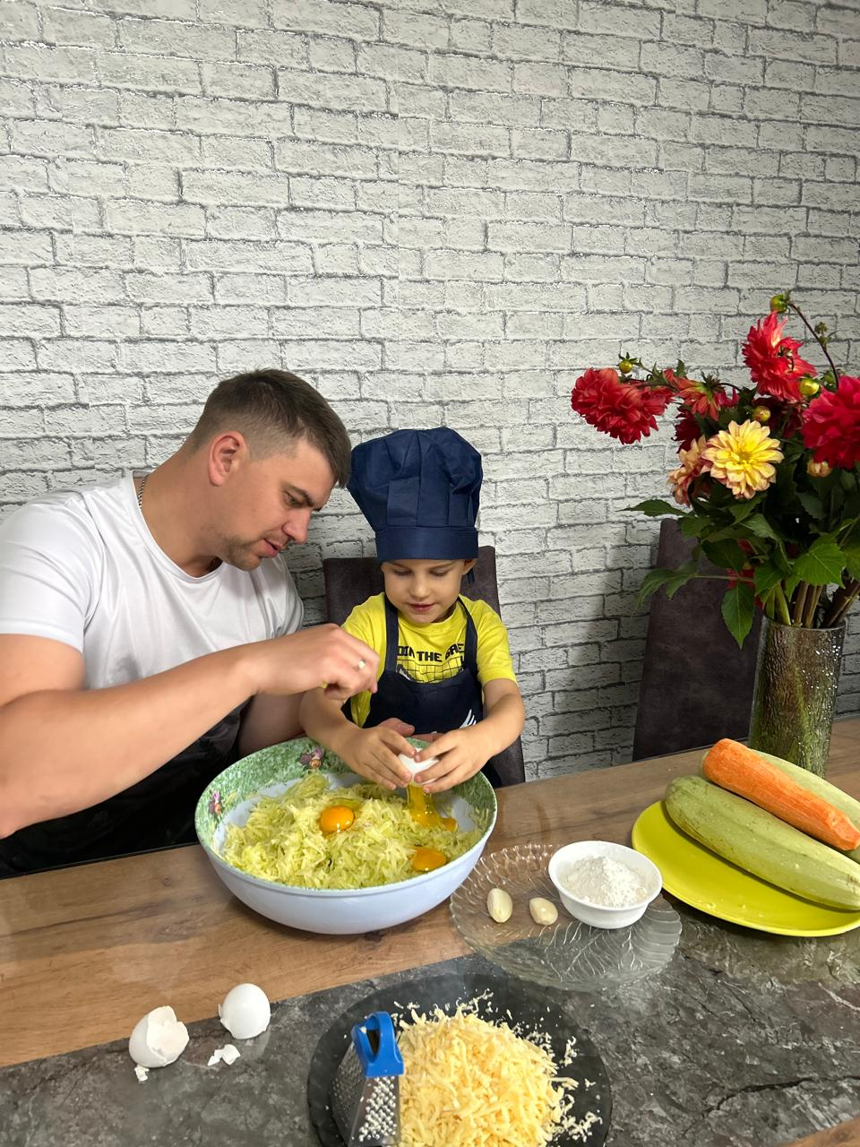

ВИКТОРИНА «Знатоки здорового питания»
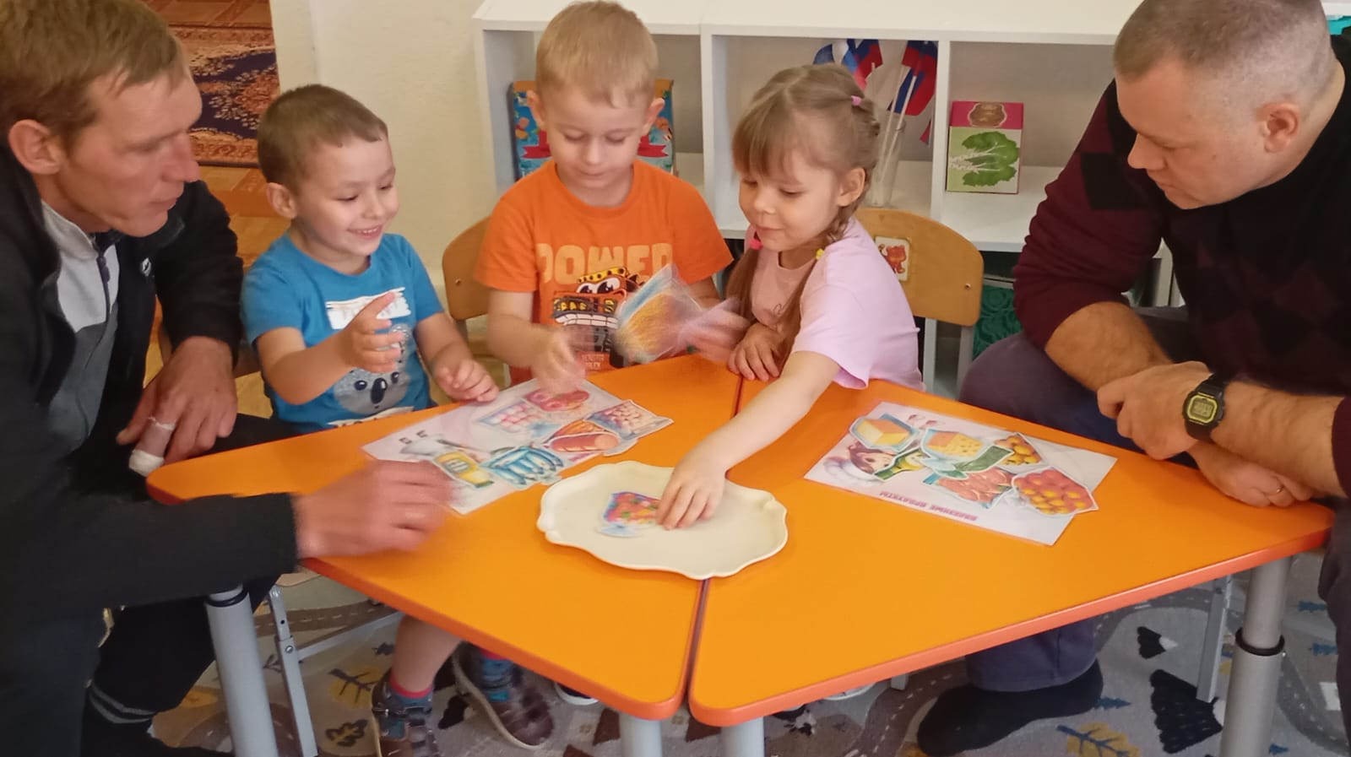

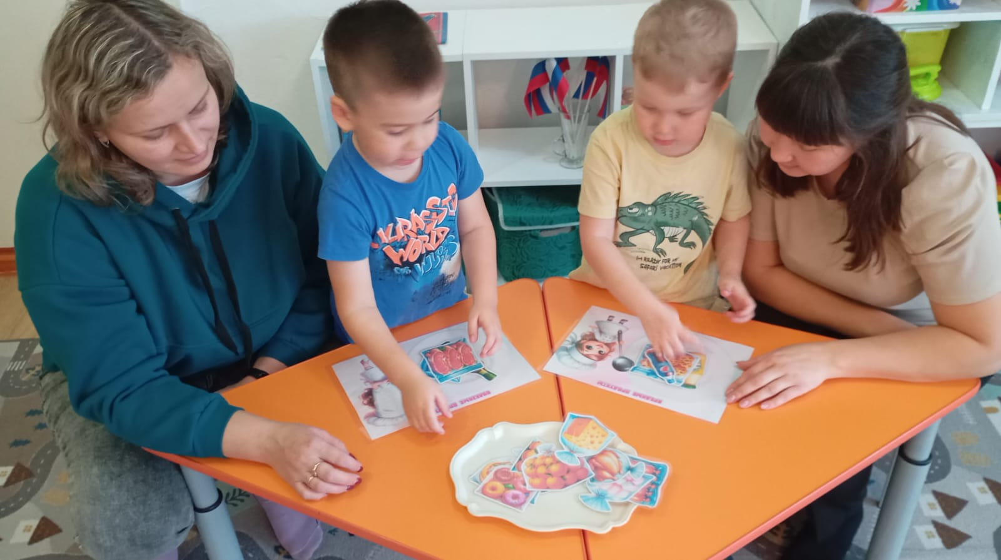

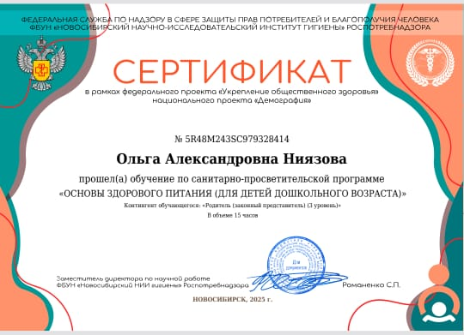

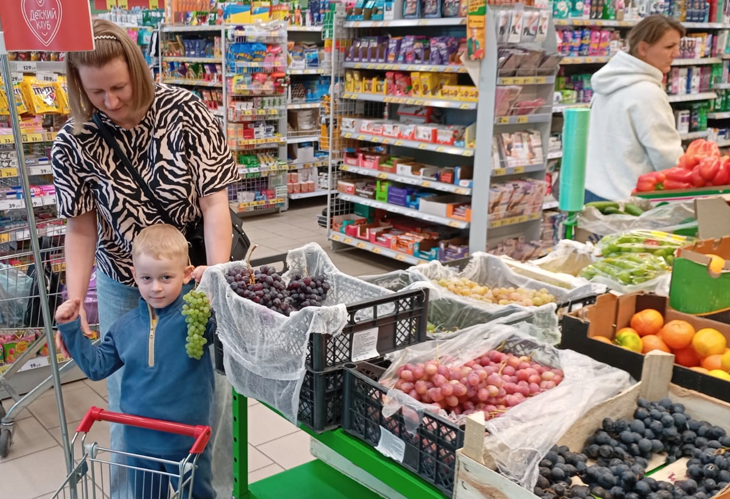
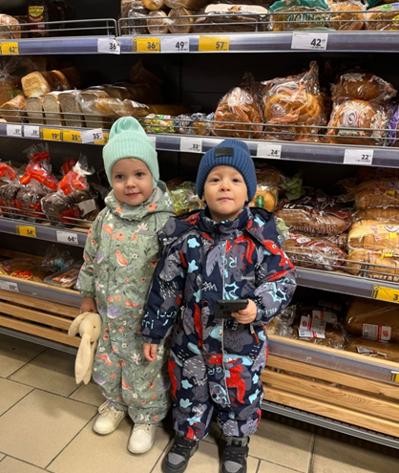
ЭКСКУРСИЯ В МАГАЗИН

СЕРТИФИКАТ ПО ОБУЧЕНИЮ
«ОСНОВЫ ЗДОРОВОГО ПИТАНИЯ»
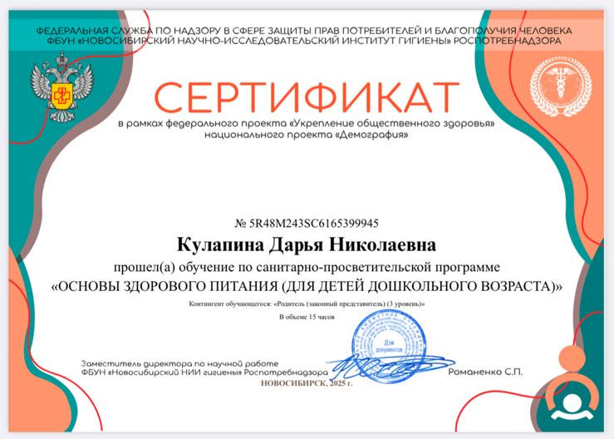
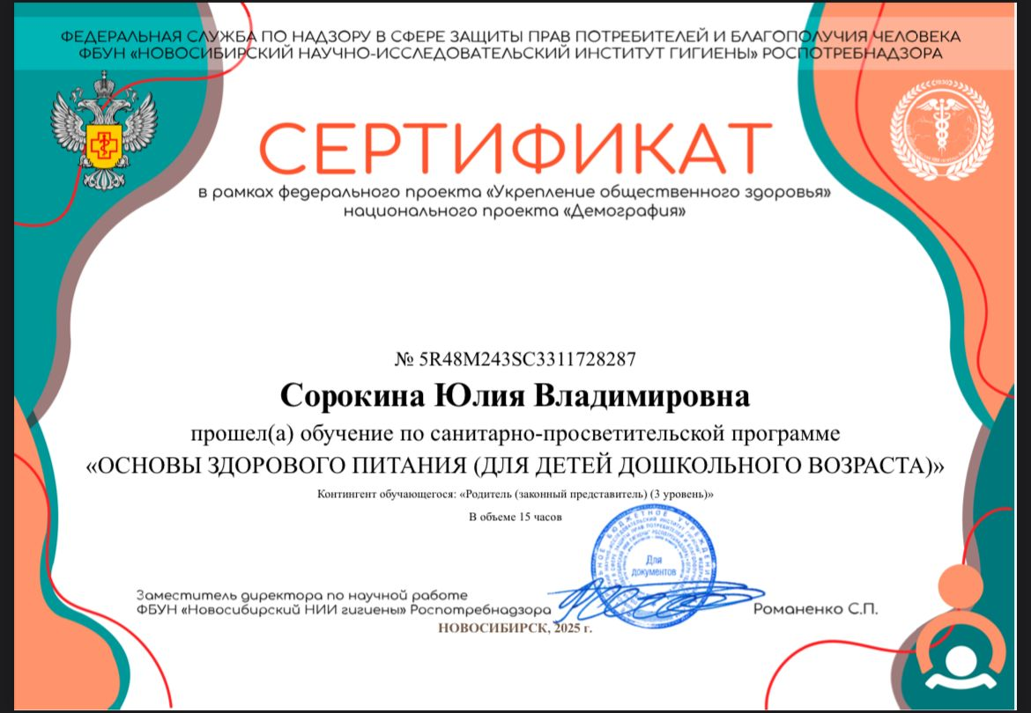

УЧАСТИЕ В КОНКУРСАХ


